Содержание
Введение 3
1 Антипомпажное регулирование 4
1.1 Помпаж 4
1.2 Антипомпажное регулирование 7
1.3 Законы регулирования 9
2 Антипомпажный регулятор САУ ГПА 12
2.1 Функции антипомпажного регулятора 12
2.2 Режимы антипомпажного регулятора 14
3 Структура антипомпажного регулятора 19
3.1 Блок «Проверка достоверности входных сигналов» 21
3.2 Блок «Расчет линий регулирования» 22
3.3 Блок «Расчет удаленности рабочей точки от границы помпажа» 23
3.4 Блок «Корректировка коэффициентов ПИ регулятора в зависимости от УЗП» 24
3.5 Блок «Функция неплотного закрытия клапана» 25
3.6 Блоки «Селектор управляющего воздействия» и «ПИ регуляторы» 26
3.6.1 Блок «ПИ регулятор - регулирование УЗП» 26
3.6.2 Блок «ПИ регулятор – контур ограничения давления газа на выходе нагнетателя» 27
3.6.3 Блок «ПИ регулятор – контур ограничения степени сжатия» 28
3.6.4 Блок «Селектор управляющего воздействия» 29
3.6.5 Блок «Ручное управление» 30
3.7 Блок «Ограничение скорости увеличения давления на выходе нагнетателя» 31
3.8 Блок «Алгоритм шагового открытия АПК» 32
3.9 Блок «Суммирование» 33
3.10 Блок «Выбор максимального значения» 33
3.11 Блок «Ограничение скорости перемещения АПК» 34
3.12 Блок «Ограничение выхода» 35
3.13 Блок «Инвертирование выхода» 36
3.14 Входные и выходные сигналы программного блока АПР (Surge) 37
4 Алгоритм антипомпажного регулирования 40
4.1 Линии регулирования и защиты 40
4.2 Алгоритм перехода в режим аварийного останова 45
5 Расчет удаленности рабочей точки от зоны помпажа 46
6 Интерфейс оператора 50
ПРИЛОЖЕНИЕ А 53
СПИСОК ПРИНЯТЫХ СОКРАЩЕНИЙ 60
Лист регистрации изменений 61

Введение

Задача повышения надежности и эффективности управления процессами компримирования и транспортировки природного газа в существующих системах управления требует применения комплексного подхода при построении алгоритмов антипомпажного регулирования.
Алгоритмы антипомпажного регулятора (АПР) обеспечивают безопасную работу нагнетателя путем полного либо частичного открытия антипомпажного клапана (АПК) в САУ ГПА, разгружая агрегат в ситуациях, когда нагнетатель выходит на границы допустимых режимов работы по давлению, степени сжатия или запасу по помпажу.
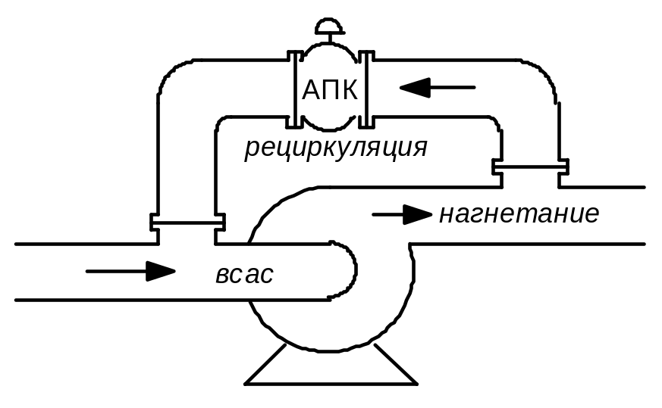
Рисунок 1 – Антипомпажное регулирование нагнетателя

При рециркуляции газа через АПК происходят потери полезной работы агрегата. Поэтому важно организовать не только надежный алгоритм устранения опасных режимов нагнетателя, но и постараться эффективно предотвращать развитие помпажной ситуации путем рециркуляции строго необходимого объема газа в данных конкретных условиях.
Этим требованиям в полной мере соответствует рассматриваемая система антипомпажного регулирования.

Антипомпажное регулирование

1.1 Помпаж

Помпаж – это нестационарный, автоколебательный режим работы компрессора. Помпаж сопровождается быстрым ростом температуры газа, появлением сильных толчков и вибраций, что может привести к разрушению компрессора. Помпаж – недопустимое явление для центробежных и осевых компрессоров.
Помпаж возникает вследствие снижения расхода ниже минимального критического для данного компрессора значения.
Динамическое сжатие газа в центробежных компрессорах достигается увеличением политропного напора потока газа. При сжатии газа наряду с изменением его объема и давления происходит изменение температуры и одновременно часть выделяющегося тепла отводится в окружающую среду. Такой процесс называется политропным. Динамическое сжатие описывается газодинамическими характеристиками компрессора (ГДХ). Типичные газодинамические характеристики центробежного компрессора представлены на рисунке 1.1.

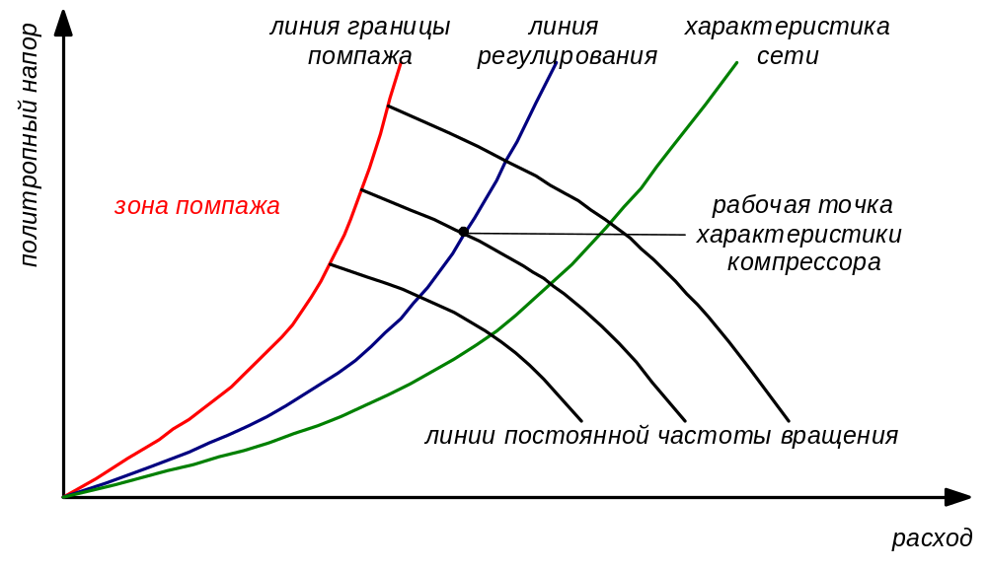
Рисунок 1.1 – Газодинамические характеристики компрессора
На практике часто используются газодинамические характеристики, построенные в координатах приведенная производительность – степень сжатия, в этом случае линия границы помпажа и линия регулирования имеют вид наклонных прямых.
Каждая кривая отражает связь между политропным напором (или степенью сжатия) компрессора и расходом газа через него при постоянной частоте вращения ротора.
Центробежный нагнетатель имеет минимальное значение расхода, если реальный расход газа через компрессор становится меньше этого значения, то вращающиеся лопасти рабочего колеса уже не могут захватывать газ и устойчивая работа компрессора нарушается. В результате возникают срывы потока и в системе компрессор-сеть возникают низкочастотные колебания давления и расхода, т.е. возникает помпаж.
Линия, соединяющая точки срыва потока при различных оборотах ротора компрессора, называется границей помпажа. При возникновении явления помпажа происходят следующие негативные процессы:
- Вначале существенно повышается нагрузка на двигатель привода (за счет повышения степени сжатия), а затем происходит срыв нагрузки (при падении расхода) и резкое падение нагрузки на привод. На газотурбинных агрегатах это приводит к быстрому росту оборотов, а на электроприводных нагнетателях приводит к значительному увеличению тока статора электродвигателя. В обоих случаях может произойти повреждение привода.
- Резкие колебания давления и расхода приводят к возникновению сильных вибраций, при этом повышается нагрузка на подшипники и лабиринтные уплотнения, что может привести к их разрушению.
- Неоптимальный режим обтекания лопаток компрессора в режиме помпажа приводит к возникновению негативных газодинамических эффектов, что приводит к переходу значительной части подводимой механической энергии в тепло и соответственно к перегреву газа.
Важным моментом является правильное построение линии границы помпажа. Существуют два способа построения линии помпажа: по паспортным характеристикам компрессора и по результатам помпажного теста.
Расчет и построение линии границы помпажа по газодинамическим характеристикам компрессора (по данным производителя) не обеспечивает достаточной точности. В этом случае не учитывается специфика функционирования компрессора в конкретном технологическом процессе и не учитываются характеристики, зависящие от конкретного состава перекачиваемого газа.
Наиболее точно определить положение линии границы помпажа можно при проведении помпажного теста. Помпажный тест обычно проводится на стадии пуско-наладочных работ, граница помпажа определяется признаковым методом, т.е. по появлению характерных явлений, характеризующих начало помпажа.
Область на графике ГДХ, расположенная правее линии границы помпажа – это область нормальной работы компрессора.

1.2 Антипомпажное регулирование

Для надежной работы компрессора, особенно при низких расходах, всегда используется система антипомпажного регулирования.
Обычно для предотвращения помпажа часть рабочей среды сбрасывается в атмосферу или на вход компрессора, этим поддерживается минимальный расход, при котором еще не наступает помпаж, т.е. обеспечивается работа компрессора в нормальной области (рисунок 1.1).
Расход рециркуляции регулируется антипомпажным (байпасным) клапаном. При уменьшении производительности до границы помпажа срабатывает защита АПР, и часть газа сбрасывается на всасывание компрессора. Открытие антипомпажного клапана уменьшает нагрузку на компрессор, и рабочая точка перемещается вправо (рисунок 1.2). Закрытие клапана увеличивает нагрузку на компрессор, а рабочая точка соответственно перемещается влево.

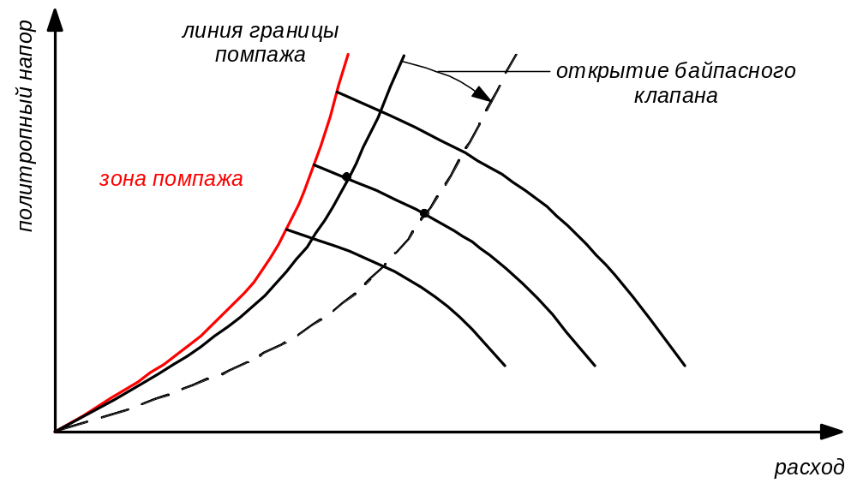 Рисунок 1.2 – Газодинамические характеристики компрессора при управлении
антипомпажным клапаном

Для надежной и правильной работы антипомпажного регулятора, байпасный клапан должен соответствовать следующим критериям:
-пропускная способность клапана должна обеспечивать предотвращение помпажа при любых возможных условиях, включая режимы малых давлений;
-пропускная способность клапана должна быть не слишком большой, чтобы обеспечить плавность регулирования и исключить попадание в зону перегрузок;
-быстродействие клапана должно соответствовать скорости действующих возмущений;
-характеристика клапанов должна быть линейной или равнопроцентной;
-клапан должен устанавливаться как можно ближе к нагнетательному фланцу компрессора, чтобы объемы трубопроводов перед клапаном были минимальными.
Работой байпасного клапана управляет система антипомпажного регулирования.
Практически все системы антипомпажного регулирования – параметрические. Действие таких систем основано на том, что газодинамическая характеристика нагнетателя в координатах: расход – степень сжатия, при постоянном молекулярном весе газа имеет единственную точку на границе помпажа. Система антипомпажного регулирования вычисляет положение рабочей точки (или рабочей линии), определяет ее положение относительно точки начала помпажа и соответствующим образом управляет байпасным клапаном. Положение рабочей точки определяется по измеряемому расходу компрессора. Расход измеряется методом переменного перепада давления на местном сопротивлении потоку газа – конфузоре компрессора.

1.3 Законы регулирования

Для осуществления антипомпажного регулирования обычно используются классические законы регулирования: пропорциональный (П), пропорционально-интегральный (ПИ), пропорционально-дифференциальный (ПД) и пропорционально-интегрально-дифференциальный (ПИД). Однако в составе антипомпажного регулятора эти законы дополняются специальными алгоритмами для обеспечения необходимого качества и надежности регулирования.
Составные регуляторы могут содержать несколько управляющих воздействий в зависимости от типа (ПИ, ПД, ПИД):
- пропорциональная составляющая регулятора (выход П части);
- интегральная составляющая регулятора (выход И части);
- дифференциальная составляющая регулятора (выход Д части).

Пропорциональный регулятор (П регулятор)
Выходной сигнал такого регулятора пропорционален величине рассогласования E_{i}, и определяется формулой:
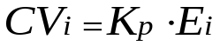,
где K_{p} – коэффициент пропорциональности (коэффициент П регулятора),
E_{i} – рассогласование, т.е. разность между заданным значением (уставкой) и текущим значением (в i-й момент времени).
Управляющие воздействие пропорционального регулятора зависит только от рассогласования и обеспечивает реакцию на ошибку регулирования.

Пропорционально-дифференциальный регулятор (ПД регулятор)
Выходной сигнал такого регулятора зависит не только от величины отклонения, но и от скорости его изменения и определяется формулой:
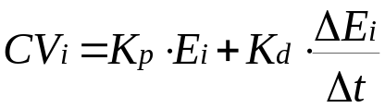
где K_{p} – коэффициент пропорциональной составляющей регулятора,
E_{i} – рассогласование, т.е. разность между заданным значением (уставкой) и текущим значением (в i-й момент времени).
∆ E_{i} – разность между двумя последовательными измерениями E_{i} и E_{i-1},
∆Т_{i} – интервал времени между двумя последовательными измерениями Т_{i} и Т_{i-1},
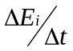 - скорость изменения рассогласования,
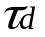 – постоянная времени дифференцирования,
K_{d} – коэффициент дифференциальной составляющей регулятора.
Пропорциональная составляющая регулятора зависит от рассогласования и обеспечивает реакцию на ошибку регулирования.
Дифференциальная составляющая зависит от скорости изменения рассогласования , которая вызывает реакцию на быстрое изменение контролируемого параметра.
В первый момент времени, после резкого изменения рассогласования регулятор выдает выходной сигнал, в котором кроме пропорциональной составляющей присутствует дифференциальная составляющая. В последующие моменты времени дифференциальная составляющая очень мала и не оказывает значительного влияния на выходной сигнал.

Пропорционально-интегральный регулятор (ПИ регулятор)
Выходной сигнал в этом случае зависит как от величины рассогласования, так и от интегральной суммы рассогласований и определяется формулой:
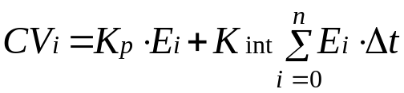
где K_{p} – коэффициент пропорциональной составляющей регулятора,
E_{i} – рассогласование,
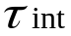- постоянная времени интегрирования,
K_{int} – коэффициент интегральной составляющей регулятора,
∆ E_{i} – разность между двумя последовательными измерениями E_{i} и E_{i-1},
∆Т_{i} – интервал времени между двумя последовательными измерениями Т_{i} и Т_{i-1},
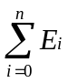- интегральная сумма рассогласований, накопленная в i-й момент времени.
Пропорциональная составляющая регулятора зависит от рассогласования и обеспечивает реакцию на ошибку регулирования.
Интегральная составляющая регулятора устраняет статическую ошибку регулирования.
Если нет отклонения контролируемого параметра, т.е. E_{i}=0, то нет и изменения выходного сигнала регулятора. При появлении рассогласования выходной сигнал начинает изменяться в зависимости от знака рассогласования.

Пропорционально-интегрально-дифференциальный регулятор (ПИД регулятор)
В общем случае ПИД-регулятор выдает выходной сигнал, который рассчитывается по следующей формуле:

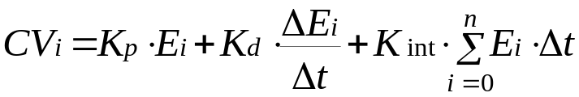,

где K_{p} – коэффициент пропорциональной составляющей регулятора,
E_{i} – рассогласование,
∆ E_{i} – разность между двумя последовательными измерениями E_{i} и E_{i-1},
∆Т_{i} – интервал времени между двумя последовательными измерениями Т_{i} и Т_{i-1},
- постоянная времени дифференцирования,
K_{d} - коэффициент дифференциальной составляющей регулятора,
- интегральная сумма рассогласований, накопленная в i-й момент времени,
- постоянная времени интегрирования,
K_{int} – коэффициент интегральной составляющей регулятора.
Сигнал управления является суммой трех составляющих: пропорциональной (первое слагаемое), интегральной (третье слагаемое) и дифференциальной (второе слагаемое).
Пропорциональная составляющая регулятора зависит от рассогласования и обеспечивает реакцию на ошибку регулирования.
Интегральная составляющая регулятора устраняет статическую ошибку регулирования.
Дифференциальная составляющая зависит от скорости изменения рассогласования , которая вызывает реакцию на быстрое изменение контролируемого параметра.

2 Антипомпажный регулятор САУ ГПА

2.1 Функции антипомпажного регулятора

Антипомпажный регулятор САУ ГПА выполняет следующие функции:
- расчет положения рабочей точки,
- регулирование положения рабочей точки,
- антипомпажная защита нагнетателя ГПА.

Функция «расчет положения рабочей точки» включена на всех режимах работы АПР.
Методика расчета положения рабочей точки приведена в п.5 «Расчет удаленности от зоны помпажа».

Функция «регулирование положения рабочей точки» включается в режиме АПР «работа».
Функция «регулирование положения рабочей точки» обеспечивает:
-защиту нагнетателя при снижении расхода газа на данном режиме работы и выходе рабочей точки на линию регулирования. Защита производится путем частичной рециркуляции газа при дозированном открытии АПК под воздействием ПИ регулятора для поддержания необходимого минимального (безопасного для возникновения помпажной ситуации) расхода газа через нагнетатель. При этом рабочая точка удерживается на линии регулирования.

Функция «антипомпажная защита нагнетателя ГПА» включена на всех режимах работы АПР.
Функция «антипомпажная защита нагнетателя ГПА» обеспечивает:
-защиту нагнетателя ГПА при значительном снижении расхода газа на данном режиме работы и пересечении рабочей точкой линии LineStep. Защита производится путем ступенчатого открытия АПК для быстрого увеличения расхода газа через нагнетатель и вывода рабочей точки из опасной предпомпажной зоны;
-защиту нагнетателя ГПА при еще более значительном снижении расхода газа на данном режиме работы и пересечении рабочей точкой линии LineSurge. Защита производится путем ступенчатого смещения линии регулирования LineReg в сторону увеличения расхода. При этом первоначально увеличивается воздействие ПИ контура и после отработки алгоритма ступенчатого открытия АПК рабочая точка удерживается ПИ регулятором дальше от границы помпажной зоны;
-защиту нагнетателя ГПА при резком увеличении давления на выходе нагнетателя при перекрытии выходного коллектора (например, при закрытии крана №2). Защита производится путем полного открытия АПК для быстрого увеличения расхода газа через нагнетатель и вывода рабочей точки из опасной предпомпажной зоны;
-защиту нагнетателя ГПА при увеличении давления газа на выходе выше значения ограничительной уставки. Защита производится путем частичной рециркуляции газа при дозированном открытии АПК под воздействием ПИ контура ограничения давления на выходе нагнетателя и поддержания давления на выходе на уровне значения ограничительной уставки;
-защиту нагнетателя ГПА при увеличении степени сжатия выше значения ограничительной уставки. Защита производится путем частичной рециркуляции газа при дозированном открытии АПК под воздействием ПИ контура ограничения степени сжатия нагнетателя и поддержания степени сжатия на уровне значения ограничительной уставки.

2.2 Режимы антипомпажного регулятора

Режимы работы антипомпажного регулятора САУ ГПА:
- «остановлен»,
- «загрузка»,
- «работа»,
- «разгрузка»,
- «стратегия выживания».

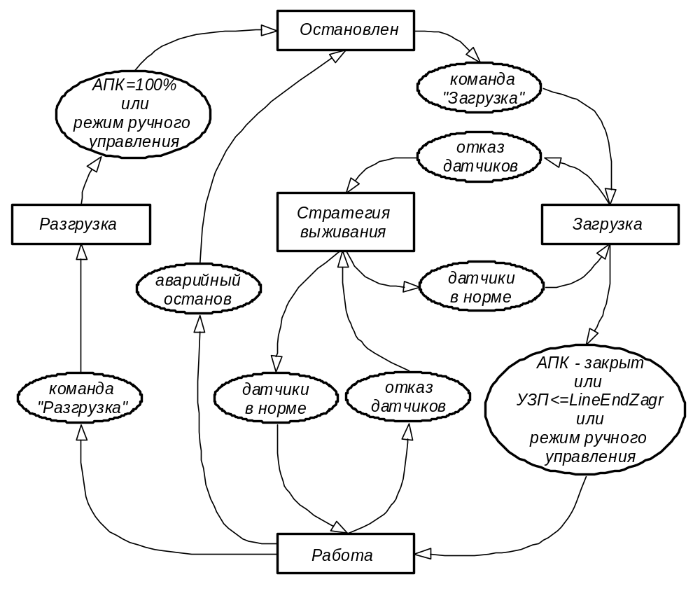
Рисунок 2.2.1 - Режимы работы АПР и логика переходов между ними

Режимы функционирования АПР и логика переходов между ними представлены на рисунке 2.2.1.

В режиме «остановлен» ПИ контур АПР находится в режиме ручного управления (регулирование не производится) и АПК открыт на 100%. Но поскольку остается возможность «ручного» управления АПК, АПР продолжает осуществлять контроль за положением рабочей точки для обеспечения защиты нагнетателя ГПА. Таким образом, в случае ошибочных действий оператора, АПР перехватит управление АПК и не допустит выход нагнетателя из области нормальной работы.
Переход в режим «остановлен» возможен из режима «разгрузка»: после окончания процесса «разгрузка», т.е. когда АПК полностью открыт (АПК=100%) или принудительно в режиме ручного управления.
В случае быстрого развития помпажа срабатывает алгоритм аварийного останова (см. главу 4.2 данного руководства) и система переходит из режима «работа» в режим «остановлен».

В режиме «загрузка» АПР обеспечивает закрытие АПК с заданной скоростью, осуществляя контроль за положением рабочей точки. Режим «загрузка» считается законченным, когда АПК полностью закрылся, и при этом рабочая точка осталась справа от линии регулирования LineReg или когда рабочая точка достигла линии регулирования LineReg (при этом закрытие АПК прекращается). Скорость закрытия клапана задается настроечной константой ASR_RunZagr (см. Приложение А данного руководства).
Переход в режим «работа» происходит по условию «АПК закрыт» (сигнал от концевого выключателя АПК) или когда значение положения рабочей точки стало равно или меньше значения LineEndZagr, возможен также принудительный переход в режиме ручного управления.

В режиме «работа» ПИ контур АПР находится в автоматическом режиме и обеспечивает удержание рабочей точки на линии регулирования LineReg.

В режиме «разгрузка» АПР обеспечивает плавное открытие АПК.
Режим «разгрузка» считается законченным, когда АПК полностью открылся, при этом АПР переходит в режим «остановлен».

Режим «стратегия выживания» обеспечивает поддержание работы и защиту нагнетателя в случае отказа одного или нескольких датчиков.
Переход в этот режим происходит по условию «отказ датчиков», а возврат в текущий режим происходит по условию «датчики в норме».
Режим «стратегия выживания» функционирует на основе двух алгоритмов:
- алгоритм поддержания работы нагнетателя в нормальной области при отказе одного датчика (рисунок 2.2.2),
- алгоритм защиты при отказе двух и более датчиков (рисунок 2.2.3).

Первый алгоритм обеспечивает безопасную работу нагнетателя в нормальной области при отказе одного из датчиков:
- давление газа на входе нагнетателя,
- давление газа на выходе нагнетателя,
- температура газа на входе нагнетателя,
- температура газа на выходе нагнетателя,
При этом в расчете УЗП используется значение измеряемого параметра, вычисленное по алгоритму «Проверка достоверности входных сигналов» (см. главу 3.1 данного руководства). Основные алгоритмы АПР работают в штатном режиме.

Второй алгоритм переводит АПК в фиксированное положение при отказе датчика "перепад давления газа на конфузоре нагнетателя" или двух датчиков:
- давление газа на входе нагнетателя,
- температура газа на входе нагнетателя.
При этом АПК устанавливается в положение, заданное константой APK_O_const, если текущее положение АПК больше константы APK_O_const, то АПК остается в текущем состоянии.
Значение настроечной константы APK_O_const задается таким образом, чтобы на любом режиме работы ГПА (кольцо или магистраль) и при любой частоте вращения ротора СТ (в пределах технологического регламента) расход газа через нагнетатель был больше минимального на 10..15%. Это положение определяется при проведении пуско – наладочных работ.

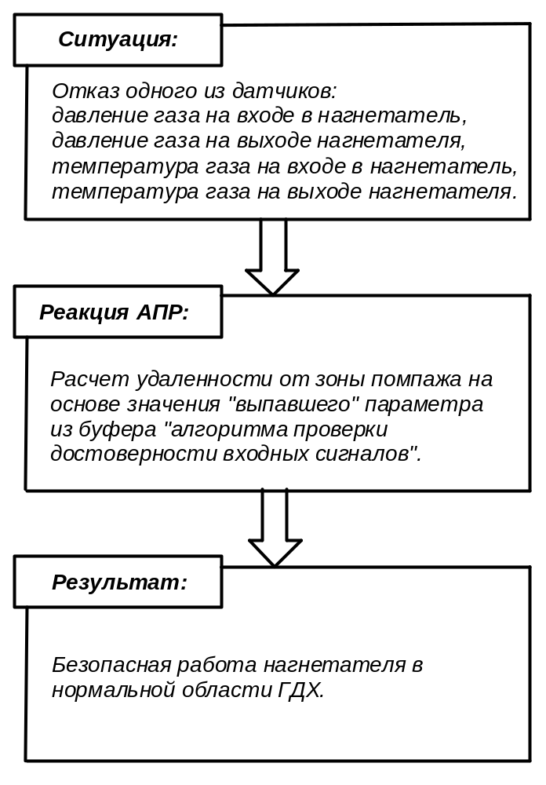
Рисунок 2.2.2 – Алгоритм стратегии выживания при отказе одного датчика

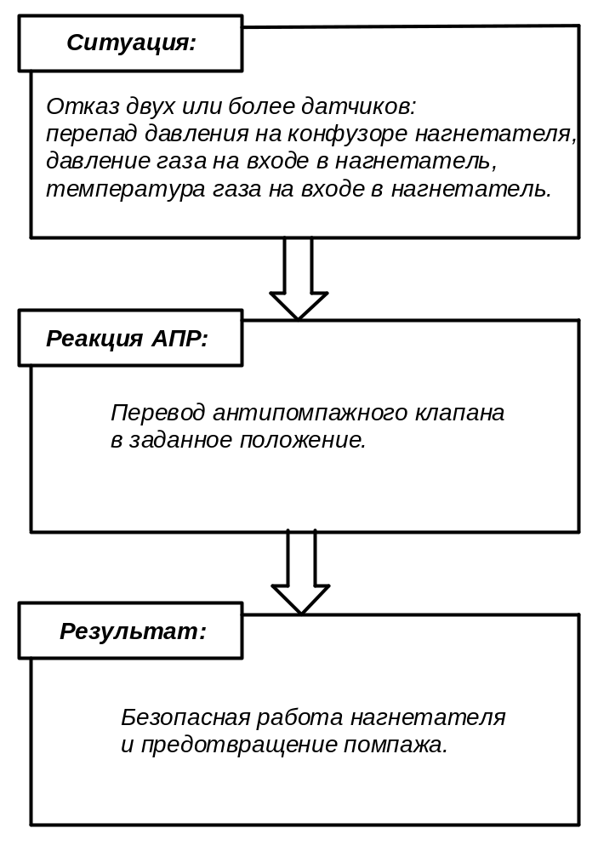

Рисунок 2.2.3 – Алгоритм стратегии выживания при отказе двух датчиков

3 Структура антипомпажного регулятора

Современный уровень развития систем автоматического управления (САУ) газоперекачивающих агрегатов (ГПА) и существующий уровень научных разработок в области математического обеспечения программируемых логических контроллеров позволяют в реальном времени точно определять координаты рабочей точки относительно линии границы помпажа и осуществлять эффективное и надежное антипомпажное регулирование.
Основой функционирования системы антипомпажного регулирования ГПА является непрерывный расчет удаленности от зоны помпажа (УЗП) нагнетателя и формирование сигналов, характеризующих положение рабочей точки нагнетателя. Кроме того, система антипомпажного регулирования включает в себя алгоритм защиты ГПА, который включается, если развитие помпажа протекает быстрыми темпами.
Алгоритмы антипомпажного регулирования и защиты реализованы в виде программного блока AS для ПЛК GE Fanuc. Структура алгоритма антипомпажного регулятора приведена на рисунке 3.1.

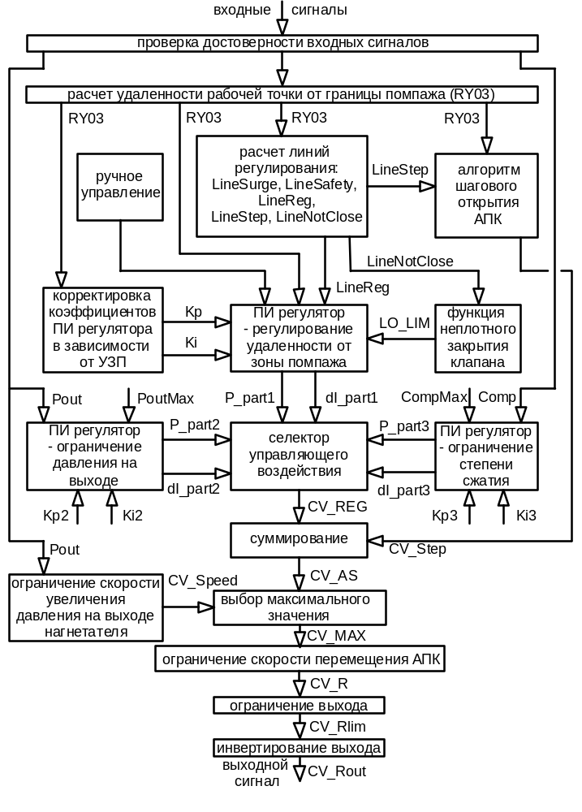
Рисунок 3.1 – Структурная схема антипомпажного регулятора

3.1 Блок «Проверка достоверности входных сигналов»

Блок «Проверка достоверности входных сигналов» выполнен в виде буфера, в котором хранится несколько значений входных сигналов. Такой буфер является микроархивом, данные из которого могут быть считаны по определенному алгоритму, в зависимости от их достоверности.
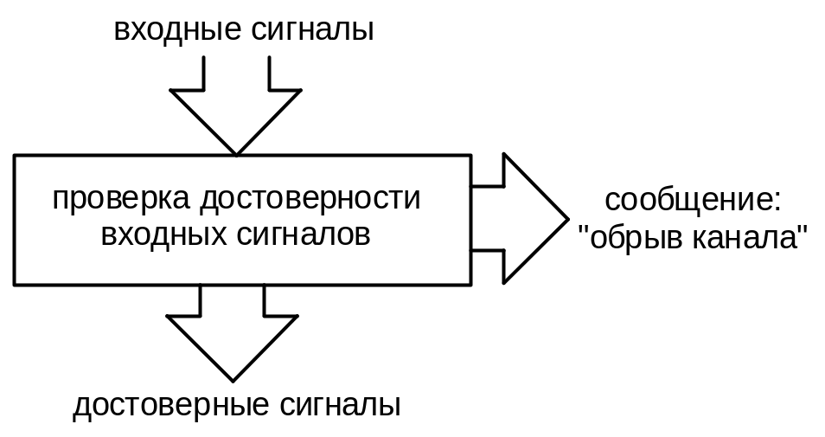
Рисунок 3.1.1 – Блок «Проверка достоверности входных сигналов»

Для параметров «Температура газа на входе нагнетателя», «Температура газа на выходе нагнетателя» и «Перепад давления газа на конфузоре нагнетателя» буфер имеет глубину в пять ячеек, т.е. в нем хранится пять значений, полученных за пять предыдущих циклов. В каждом новом цикле весь буфер сдвигается в сторону «дна». Значение, которое было на «дне» буфера, стирается, а новое значение записывается сверху буфера, при этом все содержимое буфера смещается в сторону «дна».
При достоверном значении всех параметров в расчет и показания берется значение сверху буфера.
В случае недостоверности (выход за диапазон измерения) одного из входных параметров, в качестве выходного используется последнее достоверное значение (переменная со «дна буфера»). При этом новые значения в буфер больше не заносятся, и формируется предупредительное сообщение «Обрыв канала». Структура этого блока представлена на рисунке 3.1.2.
Для параметров «Давление газа на входе нагнетателя» и «Давление газа на выходе нагнетателя» работа алгоритма аналогична предыдущему. Для этих параметров в этом же блоке вычисляется ускорение их изменения. Если ускорение превышает заданный порог (определяется при проведении пуско-наладочных работ), то буфер «замораживается» и далее работа алгоритма аналогична предыдущему. Формируется предупредительное сообщение «Обрыв канала».

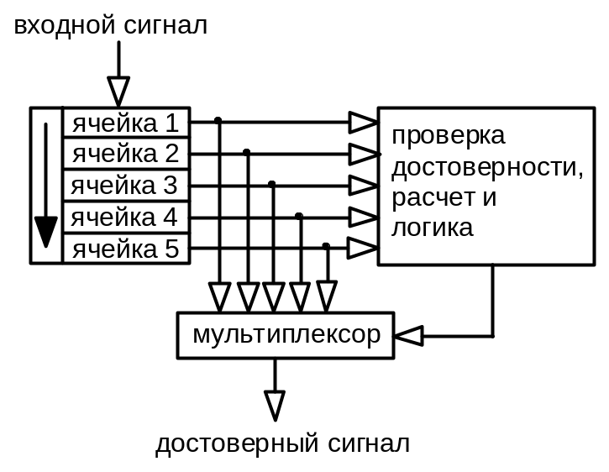
Рисунок 3.1.2 – Структура блока «Проверка достоверности входных сигналов»

Через пять секунд после того, как значение параметра станет достоверным (т.е. будет находиться в допустимом диапазоне и скорость изменения будет ниже порогового значения), начинается заполнение буфера, а на выход подставляются значения из верхней ячейки буфера, т.е. текущие показания с датчиков.

3.2 Блок «Расчет линий регулирования»

В системе антипомпажного регулирования используется алгоритм, который рассчитывает следующие линии:
LineSurge – линия помпажа;
LineReg – линия регулирования;
LineStep – линия алгоритма «шагового открытия антипомпажного клапана»;
LineNotClose – линия неплотного закрытия антипомпажного клапана.
Вычисление этих линий осуществляет блок «Расчет линий регулирования».

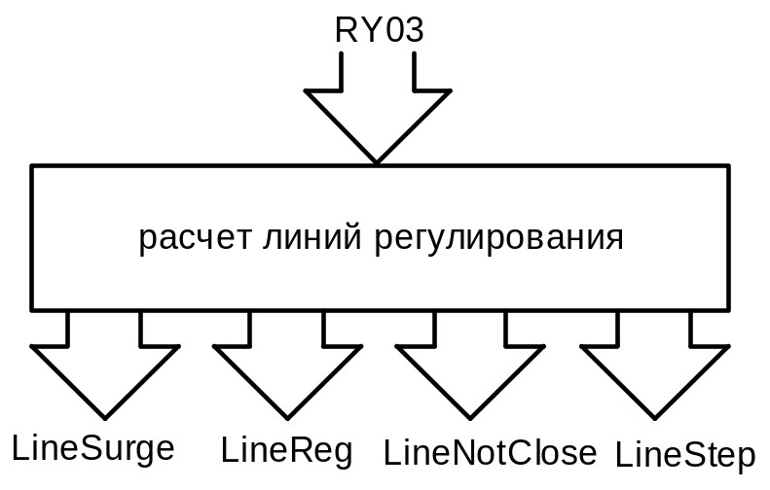
Рисунок 3.2.1 – Блок «Расчет линий регулирования»
RY03 – удаленность рабочей точки от границы помпажа.
Подробное описание этого блока приведено в главе 4 данного руководства.

3.3 Блок «Расчет удаленности рабочей точки от границы помпажа»

Важной функцией системы антипомпажного регулирования является точный и достоверный расчет удаленности рабочей точки нагнетателя от границы помпажа. В блоке «Расчет удаленности рабочей точки от границы помпажа» производится расчет дополнительных технологических параметров, на основе которых вычисляется удаленность рабочей точки от границы помпажа.
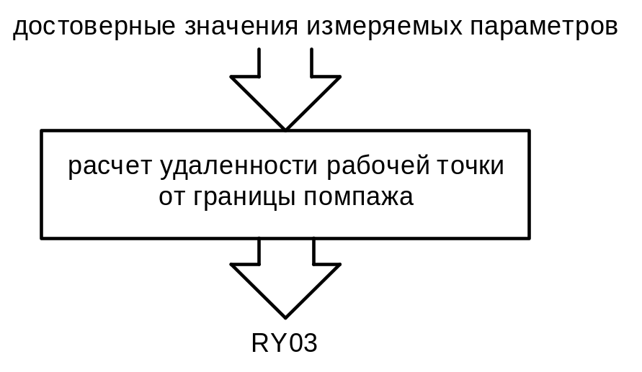
Рисунок 3.3.1 – Блок «Расчет удаленности рабочей точки
от границы помпажа»
Входными данными для этого блока являются значения измеряемых технологических параметров, прошедшие проверку достоверности. Выходным параметром является RY03 – удаленность рабочей точки от границы помпажа, выраженная в процентах.
Этот блок подробно рассмотрен в главе 5 данного руководства.

3.4 Блок «Корректировка коэффициентов ПИ регулятора в зависимости от УЗП»

Этот блок производит расчет коэффициентов ПИ регулятора УЗП в зависимости от положения рабочей точки (построена табличным способом (приложение А таблица 5) и позволяет при приближении рабочей точки к линии регулирования уменьшать коэффициенты регулятора для минимизации перерегулирования).
Входными данными для этого блока является удаленность рабочей точки от границы помпажа – RY03, выходные данные – скорректированные коэффициенты Kp и Ki.
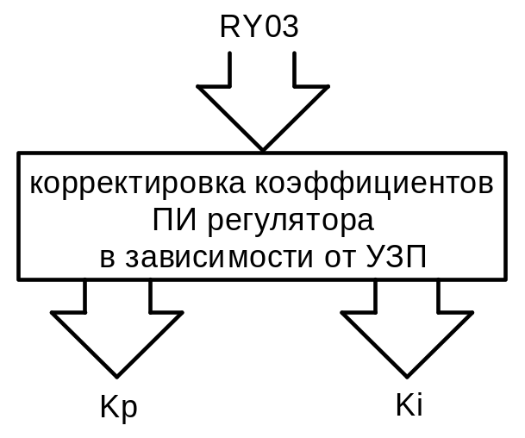
Рисунок 3.4.1 – Блок «Корректировка коэффициентов ПИ регулятора в зависимости от УЗП»

3.5 Блок «Функция неплотного закрытия клапана»

Этот блок вводит ограничение на полное закрытие антипомпажного клапана в зависимости от положения рабочей точки относительно линии Line_NotClose.
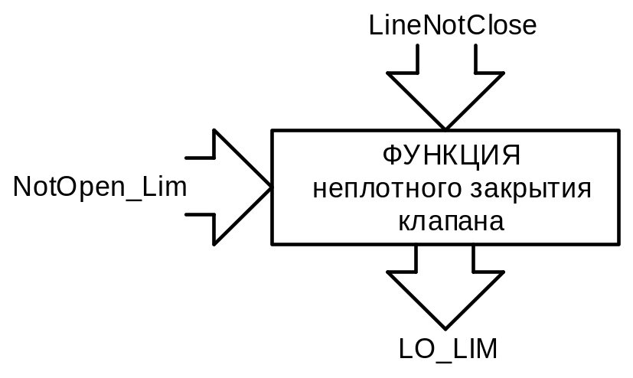
Рисунок 3.5.1 – Блок « Функция неплотного закрытия клапана»

При нахождении рабочей точки справа от линии Line_NotClose антипомпажному клапану разрешено полное закрытие. При нахождении рабочей точки слева от линии Line_Reg для АПК вводится ограничение на закрытие LO_LIM (рисунок 3.5.2), которое передается в блок ПИ регулятора (п.3.6.1). Область между линиями LineNotClose и LineReg является зоной гистерезиса этого алгоритма. Ограничение задается параметром NotClose_Lim.
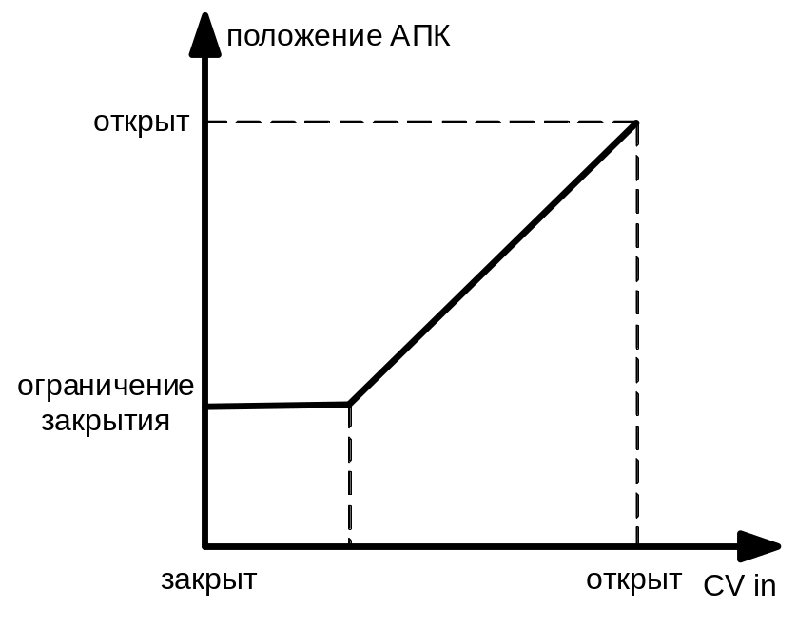
Рисунок 3.5.2 – Характеристика алгоритма неплотного закрытия АПК

3.6 Блоки «Селектор управляющего воздействия» и «ПИ регуляторы»

3.6.1 Блок «ПИ регулятор - регулирование УЗП»

Этот блок является основным регулирующим блоком. Если рабочая точка находится слева от линии LineReg, то регулятор открывает АПК, если справа – закрывает. Этот алгоритм также рассмотрен в главе 4 данного руководства. Управление АПК производится по ПИ закону регулирования (см. главу 1.3 данного руководства). Однако этот блок рассчитывает отдельно пропорциональную и интегральную составляющие регулирующего воздействия. Полное управляющее воздействие формирует блок «селектор управляющего воздействия».
SP_M
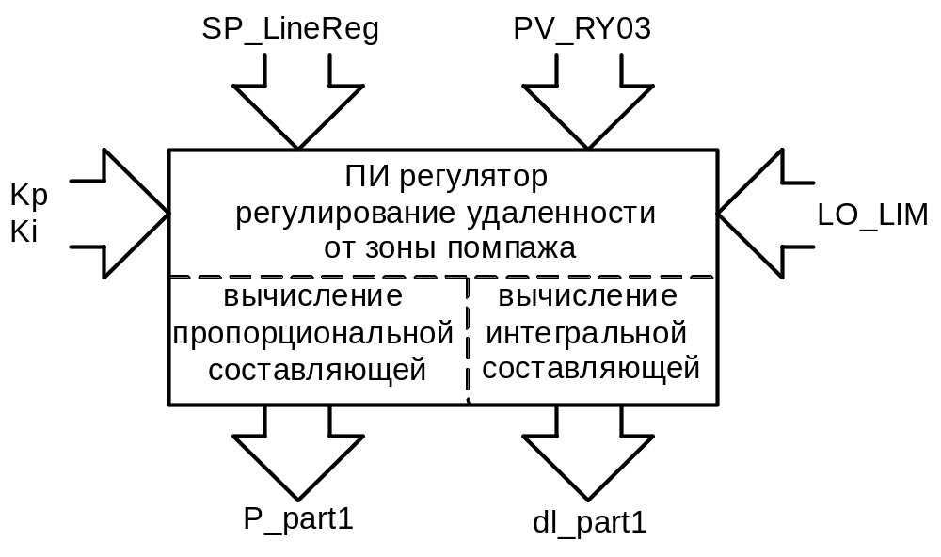
Рисунок 3.6.1 – Блок «ПИ регулятор - регулирование УЗП»

Входными данными для этого блока являются:
SP_LineReg – задание (уставка) значения запаса по помпажу,
PV_RY03 – текущее значение запаса по помпажу,
SP_M – сигнал от блока «Ручное управление» (п.3.6.5).
Выходными данными являются:
dl_part1 – интегральная составляющая ПИ-регулятора,
P_part1 – пропорциональная составляющая ПИ-регулятора.
Коэффициенты ПИ-регулятора: Kp – пропорциональный, Ki – интегральный. Эти коэффициенты заводятся из блока корректировки коэффициентов в зависимости от удаленности от зоны помпажа (см. главу 3.4 данного руководства).
В этот блок также поступает величина LO_LIM из блока «функция неплотного закрытия клапана» (см. главу 3.5 данного руководства) для ограничения нижнего предела управляющего воздействия. т.е. АПР сможет закрыть АПК до значения заданного в NotClose_Lim.

3.6.2 Блок «ПИ регулятор – контур ограничения давления газа на выходе нагнетателя»

Этот блок является ограничивающим и предназначен для ограничения давления газа на выходе нагнетателя, и не допускает превышения давления газа на выходе нагнетателя выше заданной уставки (значение уставки указано в формуляре ВСУР_ФО).
Если значение контролируемого параметра становится выше заданной уставки, ПИ регулятор формирует пропорциональную и интегральную составляющие регулирующего воздействия, которые подаются на «селектор управляющего воздействия. Полное управляющее воздействие формирует блок «селектор управляющего воздействия».

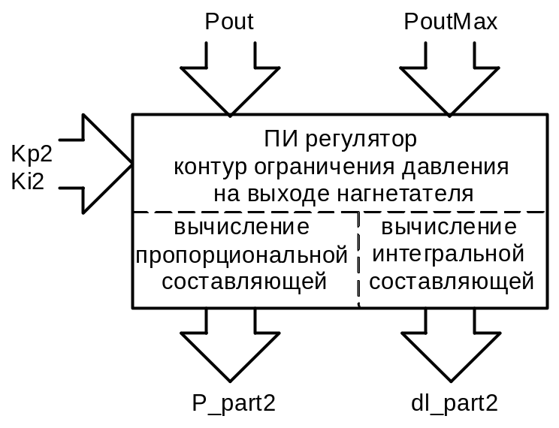
Рисунок 3.6.2 – Блок «ПИ регулятор – ограничение давления на выходе нагнетателя»
Коэффициенты ПИ-регулятора: Kp2 – пропорциональный, Ki2 – интегральный. Эти коэффициенты задаются в виде настроечных параметров.
Входными данными для этого блока являются:
PoutMax – задание (уставка) максимального давления на выходе нагнетателя,
Pout – текущее значение давления на выходе нагнетателя.
Выходными данными являются:
dl_part2 – интегральная составляющая ПИ-регулятора,
P_part2 – пропорциональная составляющая ПИ-регулятора.

3.6.3 Блок «ПИ регулятор – контур ограничения степени сжатия»

Этот блок является ограничивающим и предназначен для ограничения степени сжатия нагнетателя, и не допускает превышения степени сжатия выше заданной уставки (значение уставки указано в формуляре ВСУР_ФО).
Если значение контролируемого параметра становится выше заданной уставки, ПИ регулятор формирует пропорциональную и интегральную составляющие регулирующего воздействия, которые подаются на «селектор управляющего воздействия. Полное управляющее воздействие формирует блок «селектор управляющего воздействия».
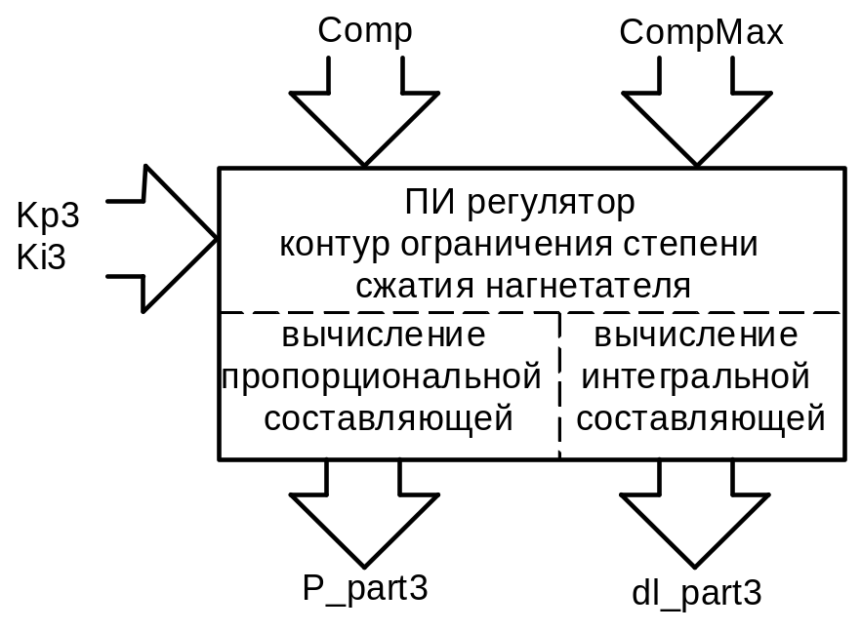
Рисунок 3.6.3 – Блок «ПИ регулятор – ограничение степени сжатия нагнетателя»
Коэффициенты ПИ-регулятора: Kp3 – пропорциональный, Ki3 – интегральный. Эти коэффициенты задаются в виде настроечных параметров.
Входными данными для этого блока являются:
CompMax – задание (уставка) максимальной степени сжатия нагнетателя,
Comp – текущее значение степени сжатия нагнетателя.
Выходными данными являются:
dl_part3 – интегральная составляющая ПИ-регулятора,
P_part3 – пропорциональная составляющая ПИ-регулятора.

3.6.4 Блок «Селектор управляющего воздействия»

Этот блок формирует полное управляющее воздействие из пропорциональных и интегральных составляющих трех регуляторов. Структурно этот блок состоит из двух селекторов максимума, в которых выбирается из трех значений максимальное и вычислителя, в котором рассчитывается управляющее воздействие.

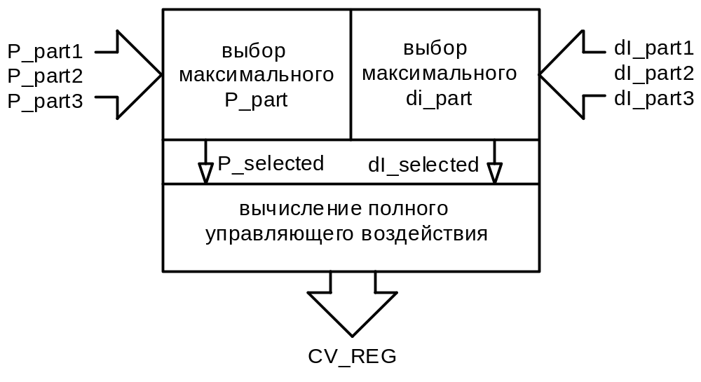
Рисунок 3.6.4 – Блок «Селектор управляющего воздействия»

Вычисление полного управляющего воздействия (CV_REG) осуществляется по следующим формулам:

PD_prev_{i} = PD_prev_{i-1} + (P_selected_{i} - PD_prev_{i-1})

CV_REG_{i} = CV_{i-1} + (P_selected_{i} - PD_prev_{i-1}) + dI_selected_{i}

где P_selected – выбранное селектором воздействие пропорциональной составляющей регулирования;
dI_selected – выбранное селектором воздействие интегральной составляющей регулирования;
CV_REG – выходное воздействие селектора (0..100%);
i – текущий цикл обработки;
i-1 – предыдущий цикл обработки.

3.6.5 Блок «Ручное управление»

Регулятор может находиться в ручном или автоматическом режиме управления.
Автоматический режим управления означает, что выходные сигналы модулей изменяются в соответствии с реализуемыми алгоритмами. Ручной режим управления означает непосредственное воздействие на эти сигналы со стороны оператора.
Блок «Ручное управление» предназначен для формирования сигналов управления антипомпажным клапаном в ручном режиме, т.е. по командам оператора. Фактическим этот блок является интерфейсным модулем, который обеспечивает взаимодействие интерактивных средств управления и основных программных модулей системы антипомпажного регулирования.
Сигнал от блока «Ручное управление» подается в блок «ПИ регулятор» (п.3.6.1).

3.7 Блок «Ограничение скорости увеличения давления на выходе нагнетателя»

Этот блок следит за изменением давления газа на выходе нагнетателя. Скорость увеличения давления определяется как разность между значением давления газа на выходе нагнетателя и этим же значением, пропущенным через интегральный фильтр первого порядка. Если скорость больше порогового значения (определяется в режиме «Загрузка в Магистраль» путем выбора максимального значения скорости снятого при нескольких загрузках и увеличения этого значения в два раза), то этот алгоритм начинает открывать АПК.
Описание настроечных коэффициентов приведено в приложении А таблица 4.

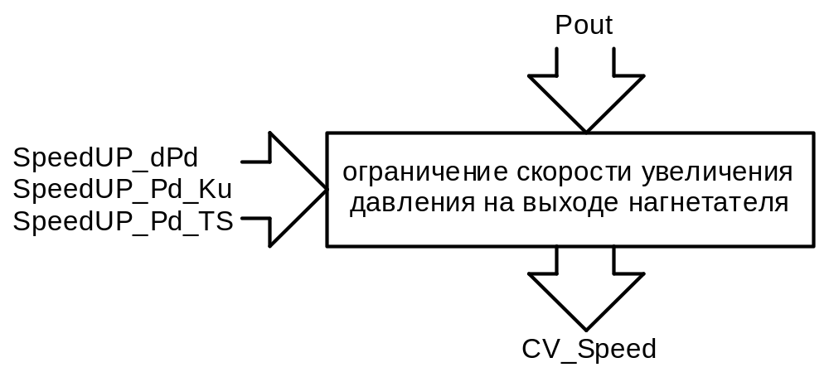
Рисунок 3.7.1 – Блок «Ограничение скорости увеличения давления на выходе нагнетателя»

Входными данными для этого блока являются:
Pout – текущее значение давления газа на выходе нагнетателя.
Выходными данными являются:
CV_Speed – управляющее воздействие от данного блока.

3.8 Блок «Алгоритм шагового открытия АПК»

Этот блок формирует управляющий сигнал для шагового открытия антипомпажного клапана, в зависимости от нахождения рабочей точки относительно линии LineStep. Если рабочая точка находится слева от этой линии, то алгоритм ступенчато открывает АПК с заданным шагом и интервалом до тех пор, пока точка не окажется справа от этой линии.
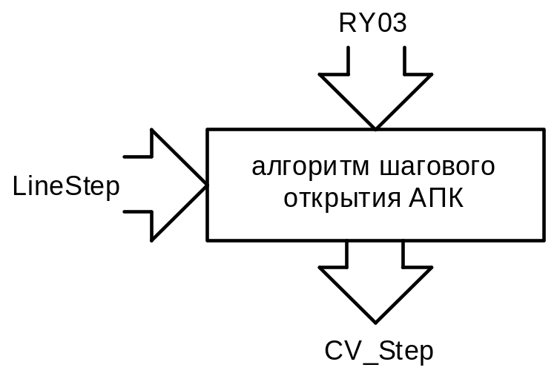
Рисунок 3.8.1 – Блок «Алгоритм шагового открытия АПК»

Более подробно этот алгоритм рассмотрен в главе 4 данного руководства.

3.9 Блок «Суммирование»

Этот блок реализует функцию суммирования (суммирует поступающие на него сигналы и выдает сумму на выход).
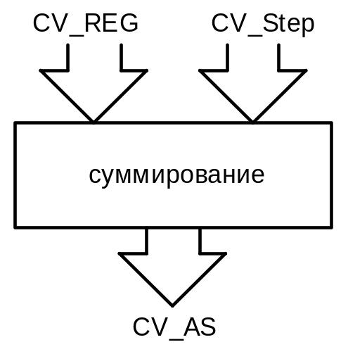
Рисунок 3.9.1 – Блок «Суммирование»

3.10 Блок «Выбор максимального значения»

Этот блок реализует функцию сравнения «больше» и мультиплексирует по этому условию входные сигналы. Выходной сигнал этого блока - больший из двух входных сигналов.
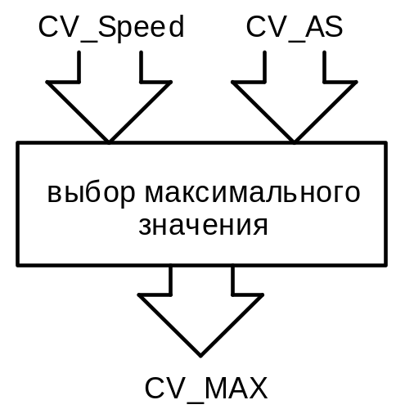
Рисунок 3.10.1 – Блок «Выбор максимального значения»

3.11 Блок «Ограничение скорости перемещения АПК»

Этот блок ограничивает скорость перемещения антипомпажного клапана в зависимости от режима работы антипомпажного регулятора.
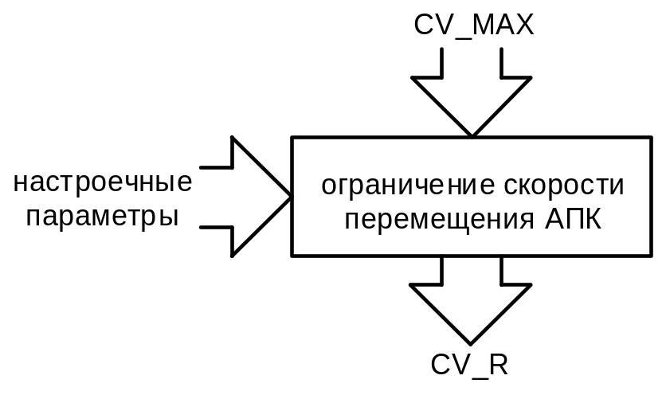
LIM_Speed
Рисунок 3.11.1 – Блок «Ограничение скорости перемещения АПК»

Ограничение скорости на открытие и закрытие клапана LIM_SPEED задается для каждого режима индивидуально. Подробное описание настроечных коэффициентов приведено в приложении А таблица 2. Принцип действия этого блока поясняется графиком, представленным на рисунке 3.11.2.
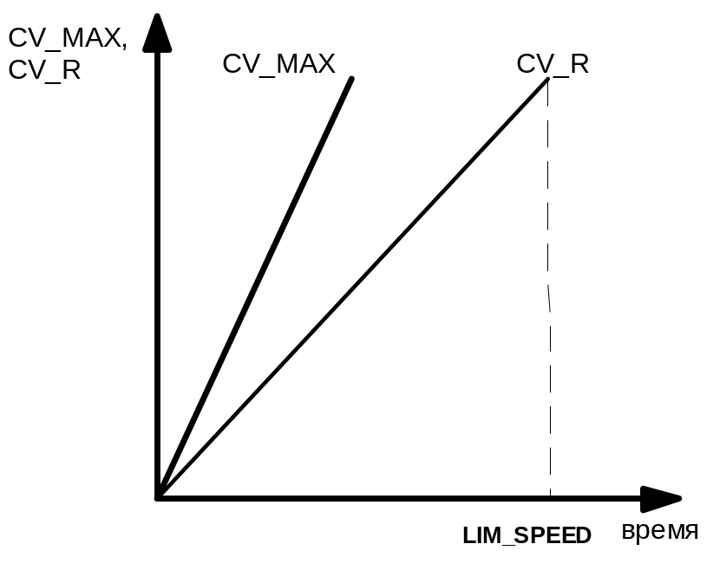
Рисунок 3.11.2 – Ограничение скорости закрытия АПК

3.12 Блок «Ограничение выхода»

Этот блок задает диапазон перемещения антипомпажного клапана (0..100%).

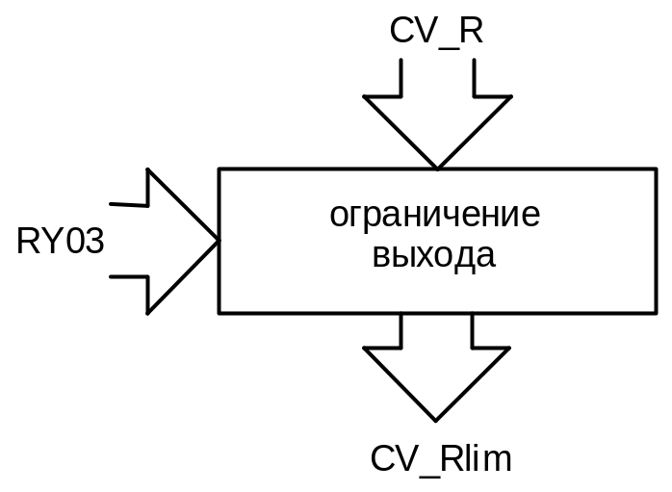
Рисунок 3.12.1 – Блок «Ограничение выхода»

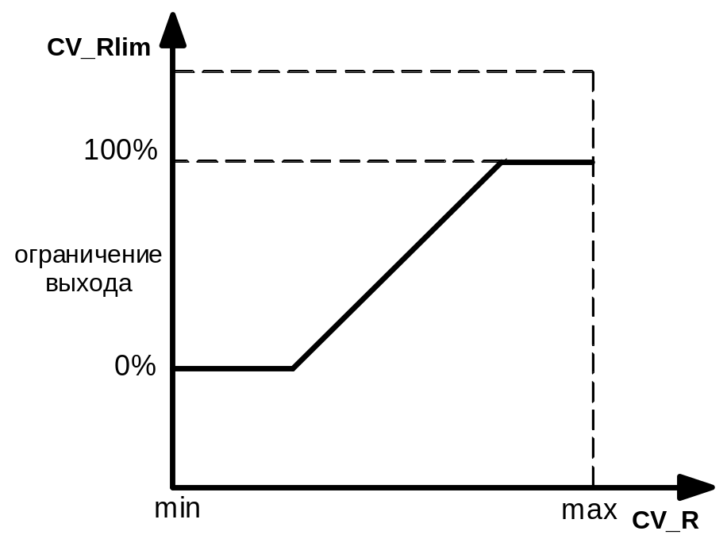
Рисунок 3.12.2 – Функция ограничения выхода

3.13 Блок «Инвертирование выхода»

Этот блок инвертирует выходной сигнал регулятора для обеспечения совместимости с используемым в системе антипомпажным клапаном (для нормально открытого АПК).
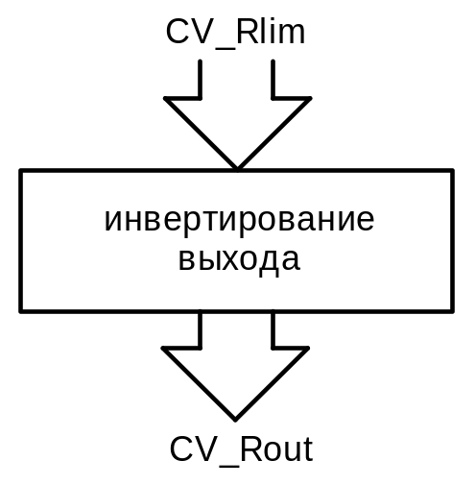
Рисунок 3.13.1 – Блок «инвертирование выхода»

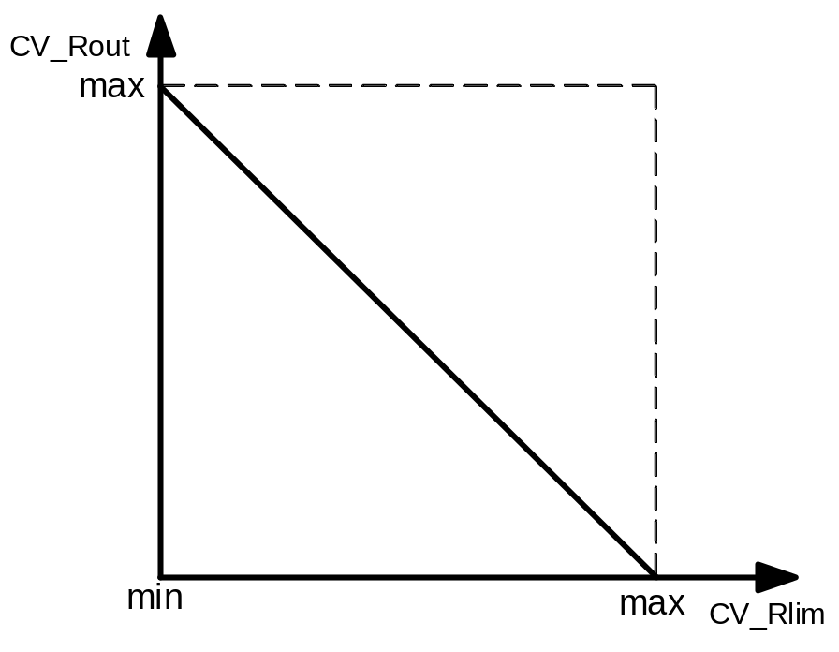
Рисунок 3.13.2 – Передаточная функция блока
«инвертирование выхода»

3.14 Входные и выходные сигналы программного блока АПР (Surge)

Таблица 3.14.1 Входные сигналы программного блока АПР
Сигнал | Описание сигнала
 | Входные дискретные сигналы
On | Включить в работу функции АПР. При поступлении 1 на этот вход АПР начинает выполнять свои функции
MOR | Игнорировать все защиты АПР.
MA_AS | Если на этом входе 0, то АПР переходит в «автоматический» режим управления.  Если на этом входе 1, то АПР переходит в «ручной» режим управления.
AO | Если на этом входе 1, то АПР производит открытие АПК со скоростью заданной переменной ASR_AO и переходит в режим «остановлен».
SR | Если на этом входе 1, то АПР переходит сначала в режим «загрузка», а потом в режим «работа» (условия перехода между режимами описана в п.3.Режимы АПР)  Если на этом входе 0, то АПР переходит сначала в режим «разгрузка», а потом в режим «остановлен» (условия перехода между режимами описана в п.3.Режимы АПР)
Produv | Если на этом входе 1, то АПР переходит в режим «продувка». АПК закрывается со скоростью заданной переменной ASR_Produv_Close.  Если на этом входе 0, то АПР открывает АПК со скоростью заданной переменной ASR_Produv_Open.
PinF | Недостоверность показаний датчика «Давление газа на входе нагнетателя»
PoutF | Недостоверность показаний датчика «Давление газа на выходе нагнетателя»
TinF | Недостоверность показаний датчика «Температура газа на входе нагнетателя»
ToutF | Недостоверность показаний датчика «Температура газа на выходе нагнетателя»
dPF | Недостоверность показаний датчика «Перепад давления газа на входе нагнетателя»
Diff_off | Выключить алгоритм защиты при быстром приближении рабочей точки к границе помпажа
PS_off | Выключить алгоритм защиты при резком падении давления газа на входе нагнетателя
PD_off | Выключить алгоритм защиты при резком росте давления газа на входе нагнетателя
APK_O | Концевой выключатель АПК «открыт»
APK_C | Концевой выключатель АПК «закрыт»
R_RING | Режим ГПА "Кольцо"
ResSO | Возврат линий защиты после включения алгоритма по пересечению линии помпажа
ResHlop | Сброс счетчика помпажных "хлопков"
TestSaff | Имитирование пересечения линии помпажа
TestStep | Имитирование пересечения линии Step
TestDiff | Имитирование быстрого приближения к границе помпажа
OnImit | Имитатор включен
 | Входные аналоговые сигналы
SP_M | Задание положения АПК в «ручном» режиме работы АПР, %.
Pin | Давление газа на входе нагнетателя, кПа
Pout | Давление газа на выходе нагнетателя, кПа
Tin | Температура газа на входе нагнетателя, °С
Tout | Температура газа на выходе нагнетателя, °С
dP | Перепад давления газа на входе нагнетателя, кПа
NST | Частота вращения СТ, об/мин
Ра | Атмосферное давление воздуха, кПа
P | Плотность газа, кг/м³
POS | Положение АПК, %
с | Массив констант АПР
TScan | Время цикла ПЛК, сек

Таблица 3.14.2 Выходные сигналы программного блока АПР
Сигнал | Описание сигнала
 | Выходные аналоговые сигналы
CV_R | Сигнал управления АПК, %
Ky | Положение рабочей точки (УЗП), %
E | Степень сжатия
Qpr | Приведенный объемный расход газа, м³/мин
Q | Объемный расход газа, м³/мин
Ni | Мощность, потребляемая нагнетателем, кВт
Ne | Эффективная мощность, кВт
G | Массовый расход газа, кг/с
KPD | Политропный КПД
SP_Mout | Текущее "Ручное" задание положения АПК, %
NumHlop | Количество «помпажных хлопков»
LineSaff | Текушее положение линии помпажа, %
LineStep | Текушее положение линии Step, %
LineReg | Текушее положение линии регулирования, %
LineNotOp | Текушее положение линии неплотного прикрытия, %
LineSP | Текушее положение линии уставки ПИД контура, %
LineSpeed | Текушее положение линии Speed, %
LineEndZ | Текушее положение линии окончания загрузки, %
 | Выходные дискретные сигналы
AOst | Помпаж. Сигнал от АПР на аварийный останов ГПА
dDiff | Включен алгоритм при быстром приближении к границе помпажа
Step | Включен алгоритм шагового открытия АПК
Safety | Включен алгоритм защиты при попадании в зону помпажа
dPd | Включен алгоритм защиты при резком росте давления газа на входе нагнетателя
dPs | Включен алгоритм защиты при резком падении давления газа на входе нагнетателя
R_Prod | АПР находится в режиме «продувка»
STOP | АПР находится в режиме «остановлен»
RAZGR | АПР находится в режиме «разгрузка»
RUN | АПР находится в режиме «работа»
ZAGR | АПР находится в режиме «загрузка»
Ky_Act | Включен контур регулирования запаса по помпажу
P_out_Act | Включен контур ограничения давления на выходе нагнетателя
E_Activ | Включен контур ограничения степени сжатия

4 Алгоритм антипомпажного регулирования

4.1 Линии регулирования и защиты

Для функционирования системы антипомпажного регулирования необходимо точное определение линий защиты и регулирования. В системе антипомпажного регулирования используется алгоритм, который рассчитывает следующие линии защиты и регулирования:
LineSurge – линия помпажа;
LineSafety – линия защиты;
LineReg – линия регулирования;
LineStep – линия алгоритма «шагового открытия антипомпажного клапана»;
LineNotClose – линия неплотного закрытия антипомпажного клапана.
Рассчитываемые линии показаны на рисунке 4.1.
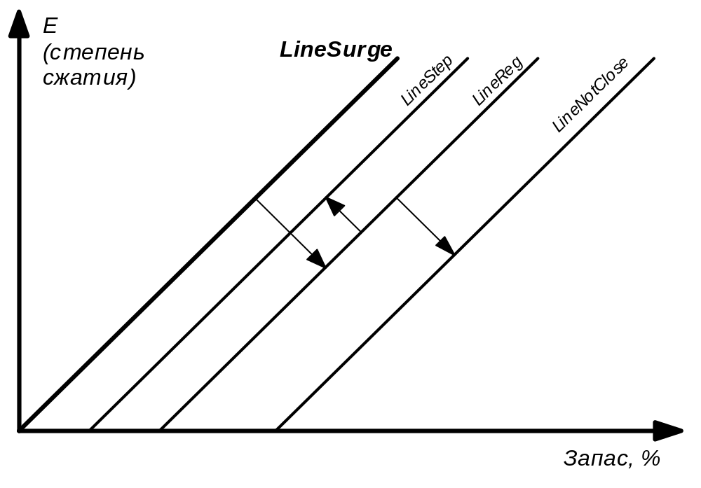
LineSafety
Рисунок 4.1 – Линии защиты алгоритма антипомпажного регулирования

Из приведенных на рисунке 1 линий защит на экране «ГДХ Н» АРМ оператора отображаются только 2 линии – LineSurge (Линия помпажа) и LineReg (Линия регулирования). Остальные линии не отображаются на экране и приведены на рисунке для понимания работы алгоритма антипомпажного регулирования.

LineSurge – линия помпажа (граница помпажа). Точное положение этой линии определяется при помпажном тесте. Линия LineSurge показывает границу, за которой нагнетатель попадает в «помпаж» и соответствует минимально допустимому расходу газа через нагнетатель. Положение рабочей точки справа относительно этой линии соответствует нормальной работе нагнетателя. Пересечение рабочей точкой этой линии означает начало появления помпажа и считается одним помпажным «хлопком». Такая ситуация представлена на рисунке 4.2.
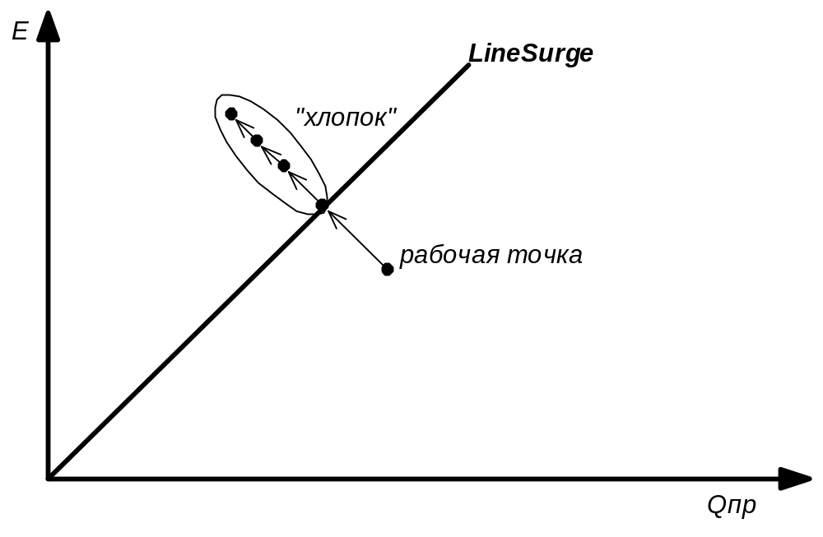
Рисунок 4.2 – Возникновение помпажного «хлопка»

LineSafety – линия защиты. Положение этой линии равно значению LineSurge.
При нахождении рабочей точки слева от линии LineSafety антипомпажный алгоритм смещает вправо линии LineReg и LineStep через заданный интервал времени с заданным шагом (рисунок 4.3). Шаг смещения задается константой - LineSafety_Shift . Интервал времени задается константой - LineSafety_TimeSet. Каждое смещение означает следующий помпажный "хлопок".

LineReg – линия регулирования. Положение этой линии зависит от положения линии LineSurge, т.е. задается смещение этой линии относительно LineSurge. Если рабочая точка находится слева от этой линии, то антипомпажный клапан открывается, если справа – закрывается.
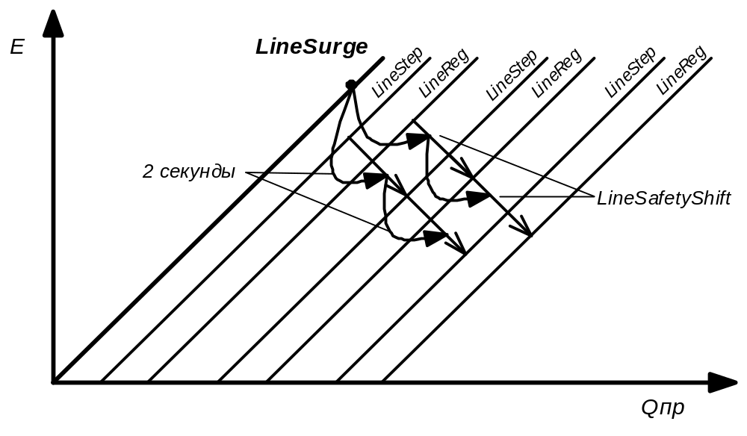
LineSafety
Рисунок 4.3 – Смещение линий LineStep и LineReg
при возникновении помпажных «хлопков»
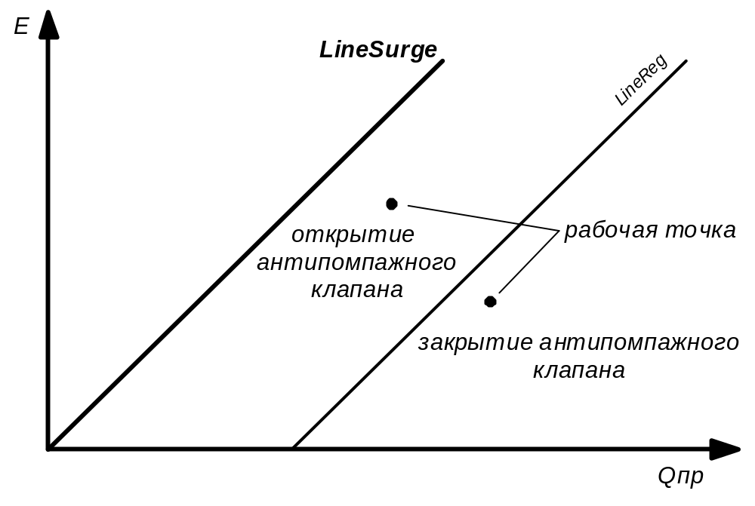
Рисунок 4.4 – Управление антипомпажным клапаном в зависимости
от положения рабочей точки

LineStep – линия алгоритма «Шагового открытия АПК». При нахождении рабочей точки слева от этой линии алгоритм ступенчато открывает АПК с заданным шагом и интервалом до тех пор, пока точка не окажется справа (рисунок 4.5). Параметры шагового открытия, а именно величина первого импульса - Step_First_var, величина последующих импульсов - Step_Second_var и время между импульсами - Step_Time задаются программно.
Сама линия задается как смещение от LineReg в левую сторону (положение линии на графике = LineReg – LineStep). Если рабочая точка пересекла эту линию, то к управляющему воздействию (CV_REG) регулятора прибавляется величина Step_First_var. Если точка не сместилась вправо от этой линии, то к управляющему воздействию регулятора прибавляется величина Step_Second_var с интервалом Step_Time.

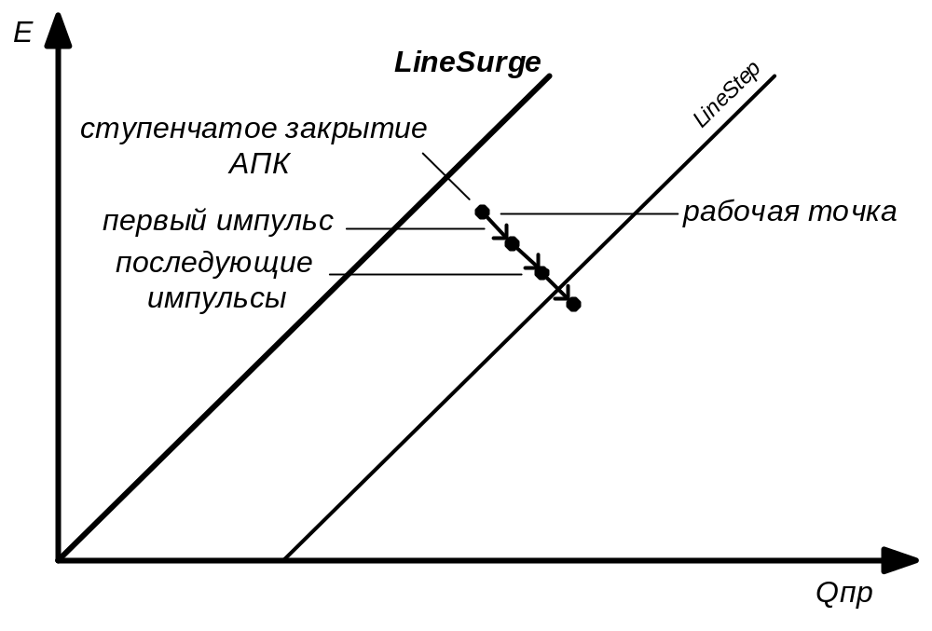
Рисунок 4.5 – Воздействие алгоритма ступенчатого открытия АПК

LineNotClose – линия неплотного закрытия антипомпажного клапана. При нахождении рабочей точки справа от этой линии разрешено полное закрытие антипомпажного клапана. При нахождении рабочей точки слева от LineReg для АПК вводится ограничение на закрытие (рисунок 4.6).
Эта линия задается как смещение от линии LineReg в правую сторону (положение линии = LineReg + LineNotClose). Если положение рабочей точки меньше значения LineReg, то вводится ограничение нижнего предела положения АПК равное значению NotClose_Lim. Если рабочая точка находится справа от этой линии, то снимается ограничение нижнего предела положения АПК.

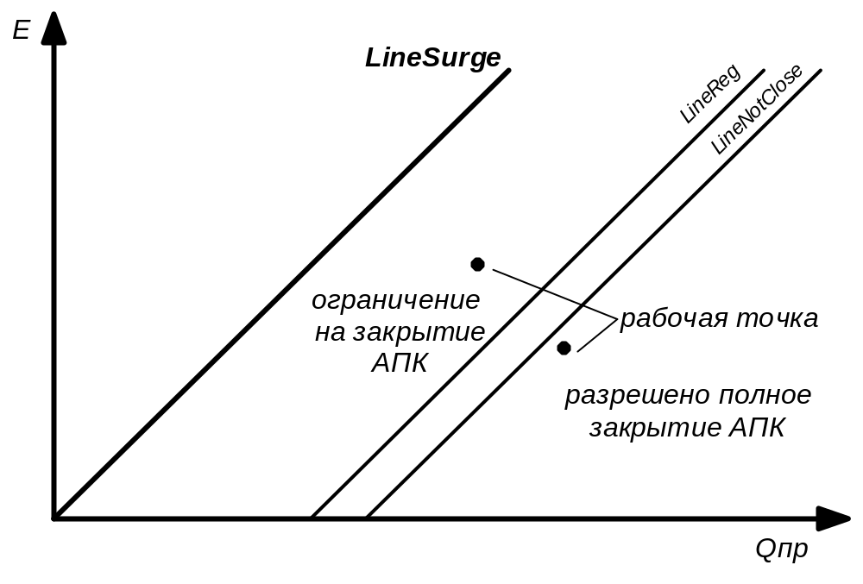
Рисунок 4.6 – Воздействие на АПК в зависимости от положения рабочей точки относительно линии LineNotClose

4.2 Алгоритм перехода в режим аварийного останова

Действие алгоритма перехода в режим аварийного останова (АО) основано на обнаружении помпажных «хлопков» и подсчете их количества за определенный интервал времени.
Описание переменных приведено в приложении А таблицы 2 и 3.
Пересечение рабочей точкой линии LineSurge означает начало появления помпажа и считается одним помпажным «хлопком» (рисунок 3.2). Если рабочая точка находится левее этой линии дольше времени LineSafety_TimeSet, то значение счетчика увеличивается на единицу. Сброс счетчика происходит, если за время сброса (LineSafety_TimeReset) не было ни одного «хлопка».
Количество таких «хлопков» подсчитывается, и если за заданное время (LineSafety_TimeReset) произошло заданное количество «хлопков» (LineSafety_UST), то АПР переведет агрегат в режим АО (АПР открывает АПК с заданной скоростью ASR_AO и формирует выход AOst (п. 3.14 таблица 3.14.2).

5 Расчет удаленности рабочей точки от зоны помпажа

Расчет удаленности от зоны помпажа производится следующим образом:
1. Рассчитывается плотность газа. Исходные данные – значения молярных долей компонентов газа по данным химической лаборатории.
2. Рассчитывается приведенная плотность газа. Исходные данные – значение плотности газа, рассчитанное в предыдущем этапе.
3. Рассчитывается коэффициент сжимаемости газа по параметрам на входе и выходе нагнетателя. Исходными данными для расчета являются: температура на входе и выходе нагнетателя, давление на входе и выходе нагнетателя (измеряемые значения) и приведенная плотность газа.
4. Рассчитывается плотность газа по условиям на входе в нагнетатель. Исходные данные: температура на входе в нагнетатель, давление на входе в нагнетатель (измеряемые значения), приведенная плотность газа, коэффициент сжимаемости по параметрам на входе в нагнетатель, газовая постоянная.
5. Рассчитывается объемный расход газа через нагнетатель. Исходные данные: перепад давления на конфузоре нагнетателя (измеряемая величина), плотность газа по условиям на входе в нагнетатель, коэффициент конфузора нагнетателя (константа для конкретного типа нагнетателя).
6. Рассчитывается приведенная производительность нагнетателя. Исходные данные: объемный расход газа через нагнетатель, номинальная частота вращения ротора нагнетателя и текущая частота вращения ротора нагнетателя (измеряемая величина).
7. Рассчитывается удаленность от зоны помпажа. Исходные данные: приведенная производительность нагнетателя и минимальная производительность нагнетателя.
Все расчеты проводятся по общепринятым методикам. Внесистемные единицы измерения некоторых величин, использованы для упрощения записи формул. Перевод единиц измерения производится программно. В интерфейсе оператора все параметры отображаются в общепринятых единицах СИ.
Описание исходных данных для расчета приведено в приложении А таблица 1.

Удаленность от зоны помпажа рассчитывается по формуле:
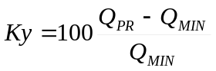,% (5.1)
где
Q_{PR} – текущая приведенная производительность, 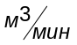;
Q_{MIN} – минимальная приведенная производительность,
Расчет приведенной производительности нагнетателя производится по формуле:
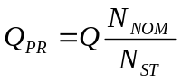,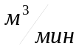 (5.2)
где Q –объемный расход газа, ;
N_{NOM} – номинальная частота вращения ротора СТ, об/мин;
N_{ST} – текущая частота вращения ротора СТ, об/мин.
Расчет объемного расхода газа через нагнетатель производится по формуле:
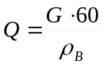 , (5.3)
где 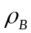– плотность газа на входе в нагнетатель, 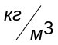;
G– массовый расход газа через нагнетатель, 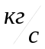.
Расчет массового расхода газа через нагнетатель производится по формуле:
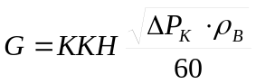 , (5.4)
где ККН – коэффициент конфузора нагнетателя (приведен в паспорте нагнетателя);
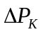 – измеряемый перепад давления газа на конфузоре, 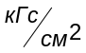.
Расчет плотности газа на входе в нагнетатель производится по формуле:
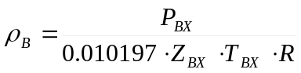,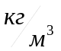 (5.5)
где R – газовая постоянная природного газа, 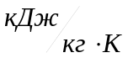;
Газовая постоянная рассчитывается по формуле:
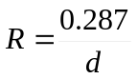 (5.6)
где d – относительная плотность газа по воздуху:
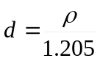 (5.7)
где - плотность газа при стандартных условиях, 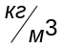,
1,205 – плотность воздуха при нормальных условиях .
Для точного расчета производительности в САУ ГПА необходимо уточнять значение плотности газа при стандартных условиях(), по результатам нового химического анализа в лаборатории. Сменный инженер обязан уточнять компонентный состав газа в химической лаборатории и в случае его изменения ввести в интерфейс (экран «Расчеты») новые значения молярных долей компонентов газа (вносить изменения можно в любом режиме работы ГПА).
Коэффициент сжимаемости по параметрам на входе и выходе нагнетателя рассчитывается по формулам:
(5.8)
(5.9)
где
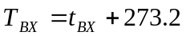; 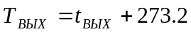;
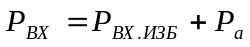 ; 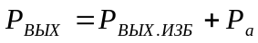
Р_{а} - текущее атмосферного давление , ;
t_{ВХ} и t_{ВЫХ} – измеряемая температура газа на входе и выходе нагнетателя, °C.
Р_{ВХ.ИЗБ} и Р_{ВЫХ.ИЗБ} - измеряемое давление газа на входе и выходе нагнетателя, .
Средний коэффициент сжимаемости:
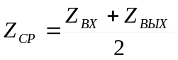 (5.8)
Мощность потребляемая нагнетателем:
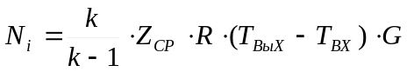, кВт (5.9)
где 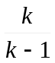–показатель "псевдоизоэнтропы":
(5.10)
где m_{Т} –температурный показатель политропы:
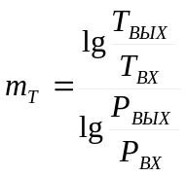 (5.11)
Т_{ср}–средняя температура газа:
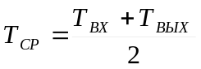, °С (5.12)
Политропный КПД вычисляется по формуле:
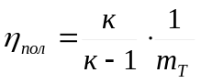 (5.13)
Эффективная мощность:
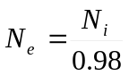 , кВт (5.14)

6 Интерфейс оператора

Для оператора основным средством контроля режима нагнетателя является окно «ГДХ Н» (рисунок 6.1) в агрегатной системе управления, на котором расположены приведенные характеристики нагнетателя.
На экране газодинамических характеристик нагнетателя отображаются:
– положение рабочей точки нагнетателя;
– линия помпажа;
– линия регулирования;
– измеряемые и расчетные параметры нагнетателя;
– управление антипомпажной системой.

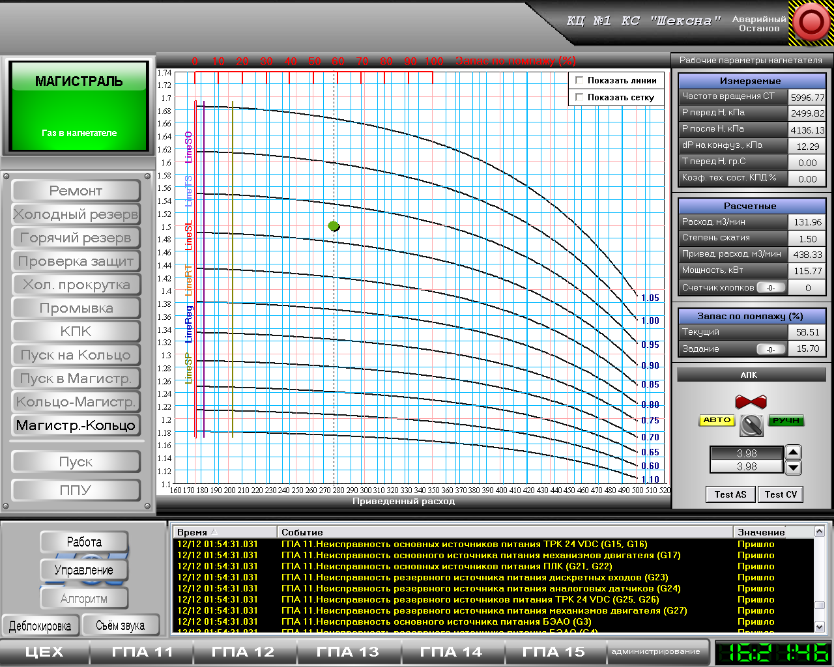
Рисунок 6.1 Окно «ГДХ Н»
На графике ГДХ показаны линии защиты, которые рассчитываются антипомпажным регулятором:
- линия помпажа - обозначена красным цветом;
- линия регулирования - обозначена синим цветом.
Управление АПР осуществляется с помощью боковой панели расположенной слева от основных экранов мнемосхем и справа экрана ГДХ Н (рисунок 6.2).

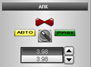

Рисунок 6.2 - Управление антипомпажным регулятором

Регулятор может находиться в ручном или автоматическом режиме управления. Статус регулятора отображается на соответствующем табло панели.
Автоматический режим управления означает, что выходные сигналы модулей изменяются в соответствии с реализуемыми алгоритмами. Ручной режим управления означает непосредственное воздействие на эти сигналы со стороны оператора.
Поддержание основного параметра регулирования осуществляется до тех пор, пока один из ограничиваемых параметров не достиг своего предельного значения. С этого момента регулятор переключается в режим поддержания ограничиваемого параметра в допустимых пределах.
На панели управления антипомпажным регулятором расположены:
- информационное табло, отображающее текущее состояние регулятора;
- индикаторы положения и управления антипомпажным клапаном;
- кнопка сброса помпажных хлопков.
Информационное табло отображает информацию о состоянии антипомпажного регулятора (остановлен, загрузка, работа и разгрузка).
Задание на открытие АПК устанавливается в поле, расположенном под текущим значением параметра. При нажатии на стрелочные кнопки происходит увеличение/уменьшение задания с величиной, установленной в настройках антипомпажного регулятора.
Управление заданием АПК может осуществляться только если переключатель ручн/авто находится в положении «ручное».
Кнопка "-0-" в поле "счетчик хлопков" предназначена для сброса глобального счетчика помпажных "хлопков".
При каждом "хлопке" линия регулирования (экран ГДХ) сдвигается вправо. Кнопка "-0-" в поле "Задание по помпажу" предназначена для возврата линии регулирования на начальную позицию. При возникновении "хлопка", индикатор на кнопке загорается красным цветом, и кнопка становится активной. Если в течение трех хлопков не была нажата кнопка «Сброс» взводится алгоритм аварийного останова нагнетателя.

ПРИЛОЖЕНИЕ А

Задание констант для настройки работы АПР производится в программном блоке AntiSurge -> AS1_Init_Const.
- Задание паспортных значений нагнетателя (таблица 1).
Таблица 1 - Задание паспортных значений нагнетателя
№ | Константа | Описание | Значение по умолчанию
 | Nnom | Номинальная частота вращения ротора СТ, об/мин. Паспортное значение. | -
 | KKH | Коэффициент конфузора нагнетателя. Паспортное значение. | -

- Задание скоростей и ограничений перемещения АПК в различных режимах работы (таблица 2).
Таблица 2 - Задание скоростей и ограничений перемещения АПК в различных режимах работы
№ | Константа | Описание | Значение по умолчанию
 | ASR_Man_UP | Ограничение скорости открытия АПК в ручном режиме работы АПР, % в сек. | 30.0
 | ASR_Man_DN | Ограничение скорости закрытия АПК в ручном режиме работы АПР, % в сек. Эта константа всегда должна быть меньше нуля. | -1.5
 | ASR_StopRazgr | Скорость открытия АПК в режиме «разгрузка», % в сек. | 3.0
 | ASR_RunZagr | Скорость закрытия АПК в режиме «загрузка», % в сек. Эта константа всегда должна быть меньше нуля. | -0.7
 | ASR_AO | Скорость открытия АПК в режиме «AO», % в сек. Задание скорости открытия АПК в режиме «АО». | 100.0
 | ASR_Produv_Close | Скорость закрытия АПК при включении режима «Продувка», % в сек. Эта константа всегда должна быть меньше нуля. | -100.0
 | ASR_Produv_ Open | Скорость открытия АПК после отключения режима «Продувка», % в сек. | 100.0
 | ASR_SP_DN | Ограничение скорости изменения задания ПИД контуру, % в сек. Эта константа всегда должна быть меньше нуля. | -1.5
 | ASR_DN | Ограничение скорости закрытия клапана, % в сек. Эта константа всегда должна быть меньше нуля. | -5.0
- Задание линий защиты и регулирования (таблица 3).
Таблица 3 - Задание линий защиты и регулирования
№ | Константа | Описание | Значение по умолчанию
Линия границы помпажа
 | Num_surge_point | Количество помпажных точек полученных при помпажном тесте. Максимальное количество помпажных точек = 15. | 3.0
 | SurgeArray[0] | Степень сжатия соответствующая 1-й помпажной точке | -
 | SurgeArray[1] | Приведенный расход тех. газа соответствующий 1-й помпажной точке | -
 | SurgeArray[2] | Степень сжатия соответствующая 2-й помпажной точке | -
 | SurgeArray[3] | Приведенный расход тех. газа соответствующий 2-й помпажной точке | -
 | SurgeArray[n] | Степень сжатия соответствующая n-й помпажной точке | -
 | SurgeArray[n+1] | Приведенный расход тех. газа соответствующий n-й помпажной точке | -
Линия регулирования (Line_Reg)
 | Line_Reg | Задание линии регулирования. Линия задается как смещение от Line_Surge в правую сторону (положение линии регулирования = Line_Surge + Line_Reg). | 10.0
 | Line_EndZagr | Линия окончания загрузки. Линия задается как смещение от Line_Reg в правую сторону (положение линии = Line_Reg + Line_ EndZagr). При пересечении рабочей точкой этой линии справа налево в режиме АПР «загрузка», происходит окончание режима «загрузка» и включение режима АПР «работа». | 15.0
Линия защиты (LineSafety)
 | LineSafety | Линия защиты, %. Линия задается как смещение от Line_Surge в левую сторону (положение линии защиты = Line_Surge – LineSafety). | 0.0
 | LineSafety_Shift | Величина смещения, %. Если удаленность от границы помпажа меньше значения (Line_Surge), линия Line_Reg смещается вправо на величину LineSafety_Shift. | 10.0
 | LineSafety_Ust | Задание количества «Хлопков» после которого ГПА перейдет в режим «АО». | 3.0
 | LineSafety_TimeSet | Время между “Хлопками”, sec | 3.0
 | LineSafety_TimeReset | Время сброса счетчика “Хлопков”, sec. Если рабочая точка пересекла линию защиты и находится там (LineSafety_Ust * LineSafety_TimeSet) > LineSafety_TimeReset, то выдается сигнал АО. Если рабочая точка пересекла линию защиты и находится там (LineSafety_Ust * LineSafety_TimeSet) < LineSafety_TimeReset, то счетчик хлопков обнуляется. | 12.0
Линия шагового открытия (Line_Step)
 | Line_Step | Линия шагового открытия АПК, %. Линия задается как смещение от Line_Reg в левую сторону (положение линии на графике = Line_Reg – Line_Step). Если рабочая точка пересекла эту линию, то к выходу (CV) регулятора прибавляется величина Step_First_var. Если после этого точка не ушла вправо от линии Line_Step, то к выходу (CV) регулятора прибавляется величина Step_Second_var с интервалом Step_Second_var до тех пор, пока рабочая точка не уйдет вправо от линии Line_Step. | 5.0
 | Step_First_var | Величина первой ступени (шага) воздействия на АПК, %. | 10.0
 | Step_Second_var | Величина второй ступени (шага) воздействия на АПК, %. | 5.0
 | Step_Time | Время между ступенями (шагами), sec. | 3.0
Линия неплотного закрытия АПК (Line_NotClose)
 | Line_NotClose | Линия неплотного закрытия АПК, %. Линия задается как смещение от Line_Reg в правую сторону (положение линии = Line_Reg + Line_NotClose). Если положение рабочей точки меньше значения Line_Reg, то вводится ограничение нижнего предела положения (не закрытия) АПК равное значению NotClose_Lim, Если рабочая точка находится справа от этой линии, то ограничение нижнего предела положения АПК снимается. | 8.0
 | NotClose_Lim | Ограничение нижнего предела положения АПК, %. | 20.0
Алгоритм защиты при быстром приближении рабочей точки к границе помпажа
Если приближаемся к границе помпажа со скоростью больше Speed_RY03_Alm, то линия Line_Reg начинает смещаться в право на величину dSP_SpeedAlm один раз в секунду
 | Line_Speed | Заданная линия ограничения смещения линии регулирования при работе алгоритма по скорости приближения к границе помпажа | 30.0
 | Speed_RY03_Alm | Максимальная величина скорости приближения к границе помпажа | 9.0
 | dSP_SpeedAlm | Величина приращения задания (SP) регулятора при критической скорости приближения к границе помпажа | 0.5
 | dSP_Kd | Коэффициент Дифференцирования переменной "Скорость изменения SP" | 0.02

- Задание констант алгоритмов защиты (таблица 4).
Таблица 4 - Задание констант алгоритмов защиты
№ | Константа | Описание | Значение по умолчанию
Алгоритм защиты при резком падении давления газа на входе нагнетателя
 | SpeedDN_dPs | Пороговое значение включения алгоритма защиты при резком падении давления газа на входе нагнетателя. Если разница между значением давления газа на входе нагнетателя Ps и значением Ps пропущенным через фильтр первого порядка с временем интегрирования SpeedDN_Ps_TS больше значения SpeedDN_dPs, то выход (CV) регулятора = SpeedDN_Ps_Ku * (Ps – dPs) | 300.0
 | SpeedDN_Ps_Ku | Коэффициент усиления алгоритма SpeedDN_dPs | 2.0
 | SpeedDN_Ps_TS | Время интегрирования фильтра алгоритма SpeedDN_dPs | 5.0
Алгоритм защиты при резком росте давления газа на выходе нагнетателя
 | SpeedUP_dPd | Пороговое значение включения алгоритма защиты при резком росте давления газа на выходе нагнетателя. Если разница между значением давления газа на выходе нагнетателя Pd и значением Pd пропущенным через фильтр первого порядка с временем интегрирования SpeedUP_Pd_TS больше значения SpeedUP_dPd, то выход (CV) регулятора = SpeedUP_Pd_Ku * (Pd – dPd) | 150.0
 | SpeedUP_Pd_Ku | Коэффициент усиления алгоритма SpeedUP_dPd | 2.0
 | SpeedUP_Pd_TS | Время интегрирования фильтра алгоритма SpeedUP_dPd | 5.0
Настройка стратегии выживания
 | APK_O_const | Константа, задающая положение АПК при обрыве датчика «Перепад газа на конфузоре» или при обрыве двух и более датчиков участвующих в антипомпажном регулировании | 50.0
 | TS_dP | Постоянная времени фильтра датчика «Перепад газа на конфузоре» | 0.1

- Задание коэффициентов регулирования (таблица 5).
Таблица 5 - Задание коэффициентов регулирования
№ | Константа | Описание | Значение по умолчанию
Контур ограничения давления газа на выходе нагнетателя
 | P_out_Lim_SP | Задание ПИД контура ограничения давления газа на выходе нагнетателя. Регулятор не дает давлению превысить эту уставку. | -
 | Pout_Kp | Кп ПИД контура ограничения давления газа на выходе нагнетателя | 1.0
 | Pout_Ki | Ки ПИД контура ограничения давления газа на выходе нагнетателя | 0.5
 | Pout_DB | Зона нечувствительности ПИД контура ограничения давления газа на выходе нагнетателя | 0.0
 | Pout_HI | Верхний диаппазон шкалы датчика Pout | -
 | Pout_LO | Нижний диаппазон шкалы датчика Pout | 0.0
Контур ограничения степени сжатия нагнетателя
 | RY04_Lim_SP | Задание ПИД контура ограничения степени сжатия нагнетателя. Регулятор не дает степени сжатия превысить эту уставку. | -
 | RY04_Kp | Кп ПИД контура ограничения степени сжатия нагнетателя | 0.1
 | RY04_Ki | Ки ПИД контура ограничения степени сжатия нагнетателя | 0.1
 | RY04_DB | Зона нечувствительности ПИД контура ограничения степени сжатия нагнетателя | 0.0
 | RY04_HI | Верхний диаппазон шкалы степени сжатия нагнетателя | -
 | RY04_LO | Нижний диаппазон шкалы степени сжатия нагнетателя | 1.0
Контур регулирования удаленности от зоны помпажа
(положения рабочей точки)
 | Ky_DB | Зона нечувствительности ПИД контура регулирования УЗП | 1.0
 | H_LIM | Фиксатор верхнего уровня выхода ПИД контура | 100.0
 | L_LIM | Фиксатор нижнего уровня выхода ПИД контура | 0.0
Задание точек графика зависимости коэффициента пропорциональности (Кп) от степени сжатия (Е), при положении рабочей точки слева от линии регулирования (LineReg - RY03)
 | Scale_Kp_lt_0[0] | Разница (LineReg - RY03) соответствующая 1-й точке графика. Значение этой точки всегда равно нулю | 0.0
 | Scale_Kp_lt_0[1] | Кп соответствующий 1-й точке графика. Значение этой точки всегда равно значению Scale_Kp_gt_0[1] | -
 | Scale_Kp_lt_0[2] | Разница (LineReg - RY03) соответствующая 2-й точке графика | -
 | Scale_Kp_lt_0[3] | Кп соответствующий 2-й точке графика | -
Задание точек графика зависимости коэффициента пропорциональности (Кп) от степени сжатия, при положении рабочей точки справа от линии регулирования (RY03 - LineReg)
 | Scale_Kp_gt_0[0] | Разница (RY03 - LineReg) соответствующая 2-й точке графика | -
 | Scale_Kp_gt_0[1] | Кп соответствующий 2-й точке графика | -
Задание точек графика зависимости коэффициента интегрирования (Ки) от степени сжатия (Е), при положении рабочей точки слева от линии регулирования (LineReg - RY03)
 | Scale_Ki_lt_0[0] | Разница (LineReg - RY03) соответствующая 1-й точке графика. Значение этой точки всегда равно нулю | 0.0
 | Scale_Ki_lt_0[1] | Ки соответствующий 1-й точке графика. Значение этой точки всегда равно значению Scale_Ki_gt_0[1] | -
 | Scale_Ki_lt_0[2] | Разница(LineReg - RY03) соответствующая 2-й точке графика | -
 | Scale_Ki_lt_0[3] | Ки соответствующий 2-й точке графика | -
Задание точек графика зависимости коэффициента интегрирования (Ки) от степени сжатия (Е), при положении рабочей точки справа от линии регулирования (RY03 - LineReg)
 | Scale_Ki_gt_0[0] | Разница (RY03 - LineReg) соответствующая 2-й точке графика | -
 | Scale_Ki_gt_0[1] | Ки соответствующий 2-й точке графика | -
Контроль достоверности сигналов по их скорости изменения
 | Pin_SpeedLim | Порог скорости изменения сигнала "Давление газа на входе нагнетателя" за секунду | 10000.0
 | Pout_SpeedLim | Порог скорости изменения сигнала "Давление газа на выходе нагнетателя" за секунду | 10000.0
 | Tin_SpeedLim | Порог скорости изменения сигнала "Температура газа на входе нагнетателя" за секунду | 10000.0
 | Tout_SpeedLim | Порог скорости изменения сигнала "Температура газа на выходе нагнетателя" за секунду | 10000.0

- Настройка имитатора перепада на конфузоре (таблица 6).
Таблица 6 - Настройка имитатора перепада на конфузоре
№ | Константа | Описание | Значение по умолчанию
 | POS_TS | Фильтр положения АПК для имитации задержки открытия | 1.0
Имитация перепада на конфузоре (dP) в зависимости от положения АПК
При положении АПК = POS_LO значение dP будет = dP_POS_LO
При положении АПК = POS_HI значение dP будет = dP_POS_HI
Промежуточные значения будут аппроксимироваться
 | POS_LO | Нижний предел положения АПК | 0.0
 | POS_HI | Верхний предел положения АПК | 100.0
 | dP_pos_LO | Нижний предел положения АПК соответствующий нижнему значению dP | -
 | dP_pos_HI | Верхний предел положения АПК соответствующий верхнему значению dP | -
 | POS_off | Смещение имитируемого перепада dP = dP + POS_off | 0.0
Имитация перепада на конфузоре (dP) в зависимости от давления на выходе нагнетателя (Pout)
При давлении = Pout_LO значение dP будет = dP_Pout_LO
При давлении = Pout_HI значение dP будет = dP_Pout_HI
Промежуточные значения будут аппроксимироваться
 | Pout_LO | Нижний предел значения Pin | -
 | Pout_HI | Верхний предел значения Pin | -
 | dP_out_LO | Нижний предел значения Pin соответствующий нижнему значению dP | -
 | dP_out_HI | Верхний предел значения Pin соответствующий верхнему значению dP | -
 | Pout_off | Смещение имитируемого перепада dP = dP + Pout_off | 0.0

СПИСОК ПРИНЯТЫХ СОКРАЩЕНИЙ

АСУ | автоматизированная система управления
АО | аварийный останов
АПК | антипомпажный клапан
АПР | антипомпажный регулятор
ГДХ Н | газодинамические характеристики нагнетателя
ГПА | газоперекачивающий агрегат
ДС | диспетчерская служба
САУ | система автоматического управления
Кп | Коэффициент пропорциональности ПИД контура
Ки | Коэффициент интегрирования ПИД контура
КС | компрессорная станция
КЦ | компрессорный цех
ПИД | Пропорционально-интегрально-дифференциальный регулятор
СТ | силовая турбина
УЗП | удаленность от зоны помпажа

Лист регистрации изменений

Изм. | Номера листов (страниц) |  |  |  | Всего листов (страниц) в докум. | №  документа | Входящий № сопроводительного документа | Подпись | Дата
Изм. | измененных | замененных | новых | аннулированных

